**МИНОБРНАУКИ РОССИИ**

**Федеральное государственное автономное образовательное  
 учреждение высшего образования   
«Южный федеральный университет»**

**Институт высоких технологий и пьезотехники**

**Кафедра прикладной информатики и инноватики**

**Направление подготовки:   
09.03.03 "Прикладная информатика"**

**Дисциплина «Основы программирования»  
 Отчёты по лабораторным работам**

**№1-6**

Выполнил студент 1 курса группы 9 *_____________* Саргсян Е.А.

*подпись*

Проверил преподаватель ____________ Турлюн А.С.

*подпись*

**Ростов-на-Дону – 20****23**

**Лабораторная работа №1**

**«Основы языка разметки HTML»**

**Цель работы**: освоить основные приемы создания html-документов, познакомиться со структурой документа, с элементами разметки и атрибутами.

**Задание 1**

**Простейшие средства разметки и управления отображением**

1. Создала html-файл с заголовком окна "Задание 1" и текстом "Лабораторная работа", который выводится шесть раз подряд с помощью заголовков разного уровня <h1> – <h6>. Теги изменяют размер текста.

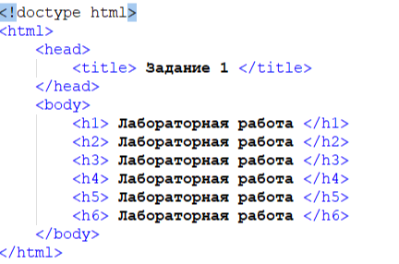

1. Отформатировала строки текста следующим образом:

а) Вывела текст в первой и второй строке подчёркнутым (с помощью тега <u>) и курсивом (с помощью тега <i>).

б) Выровняла по центру окна третью и четвертую строку (с помощью тега <center>).

в) Поменяла цвет шрифта в пятой и шестой строках (с помощью атрибутa color со значениями «red» и «blue» тега <font>)

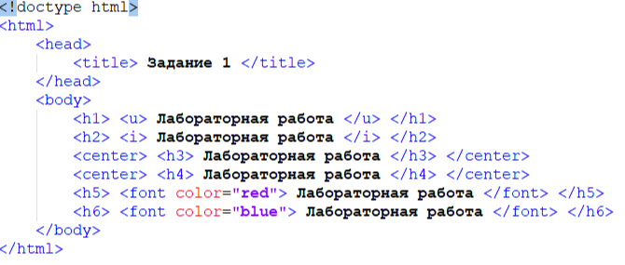

**Задание 2**

**Форматирование текста, добавление графики**

1. а) Создала структуру пустого html-документа. Скопировала текст в тело документа. Длинное тире в тексте документа задала специальным служебным обозначением &mdash;. Разбиение на абзацы, которое было в исходном документе, не сохранилось.

б) Между первым и вторым абзацем вставила тег для перехода на новую строку <br>, а между вторым и третьим вставила тег нового абзаца <p>. В то время как тег <br> только переносит текст на новую строчку, тег <p>

создает вертикальный отступ (и сверху, и снизу).

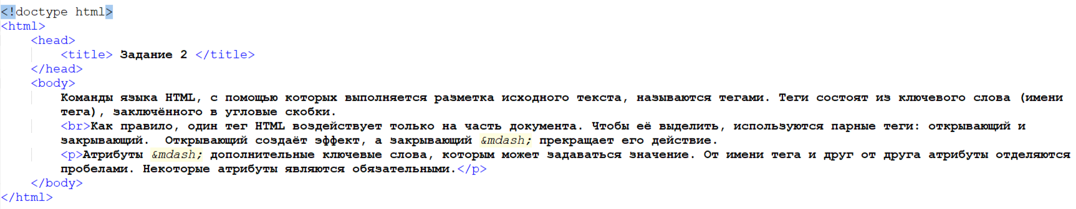

в) Откорректировала разметку, заключив каждый абзац в свой элемент абзаца <p>. Определила для каждого абзаца индивидуальные свойства: первый абзац выровняла по ширине (атрибут align со значением «justify»); второй — по центру (значение «center»); третий — по правому краю (значение «right»).

1. Поменяла цвет фона на странице (атрибут bgcolor со значением «yellow» тега <body>).
2. Вывела изображение, используя тег <img>. Файл картинки задала атрибутом src, в его значение внесла путь к нужному файлу. Добавив контуром вокруг изображения (с помощью атрибута border со значением "1" тега <img>), отцентрировала положение картинки (с помощью тега <center>).

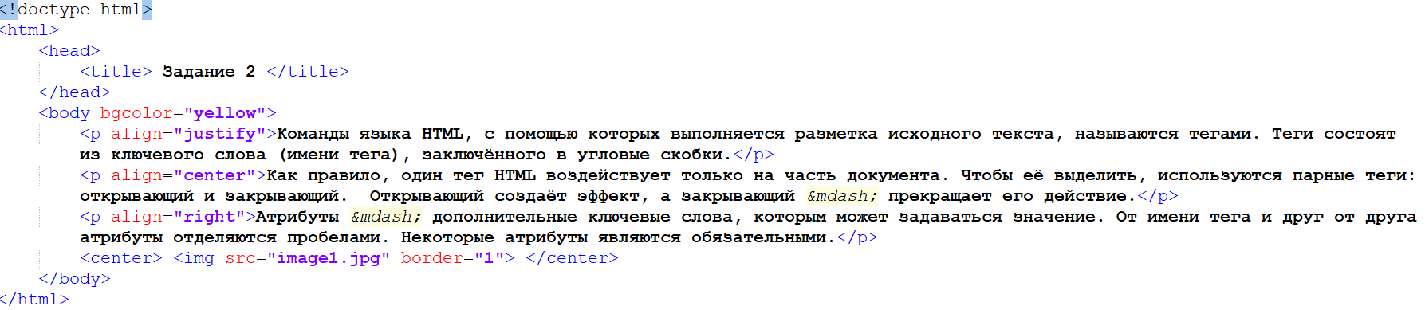

**Задание 3**

**Форматирование текста, списки**

**Создала HTML файл и затем начала прописывать список покупок. Чтобы перечеркнуть слово «кофе», я использовала тeг <s>, после я поменяла цвета некоторых слов с помощью тега <font>, атрибута color со значениям**и "blue", "green", "red", "lime", "aqua"**. Также изменила цвет фона с помощью атрибута bgcolor со значением "#ff8c69" тeгa <body>.**

**Добавила списки. Первый список был нумерованный (тег <ol>), далее я поместила в нумерованный список ненумерованный список (тег <ul>). Второй список – ненумерованный. Я сделала с помощью тега <ul> и атрибута tуре со значением** "**square**"**, которое устанавливает квадратный маркер. Следующий список – список определений. Использовала теги <dl> (сам список), <dt> (термин), <dd> (определение/описание).**

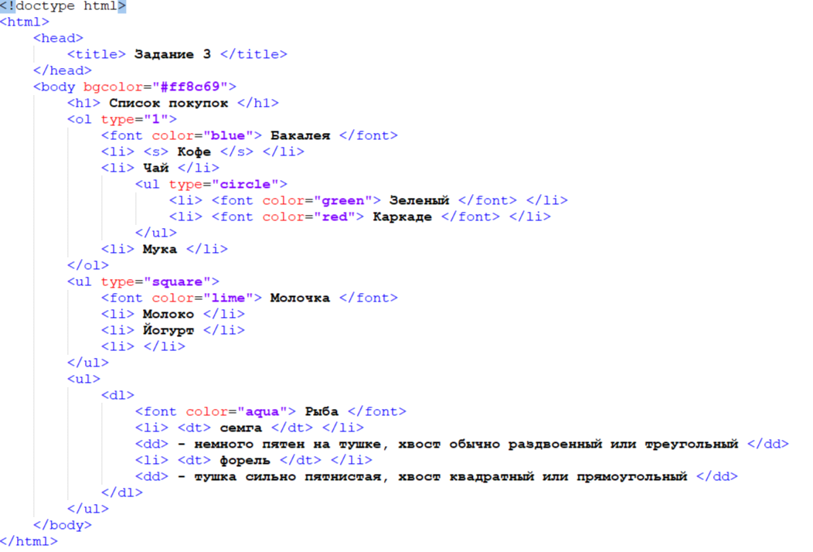

**Задание 4**

**Вывод табличных данных**

1. Создала средствами HTML таблицу и заполнила три ее строки. Заголовок таблицы (Группа 1) оформила как абзац с выравниванием вправо. Для разметки таблиц применила тег <table> вместе с двумя вспомогательными <tr> (строка) и <td> (ячейка).

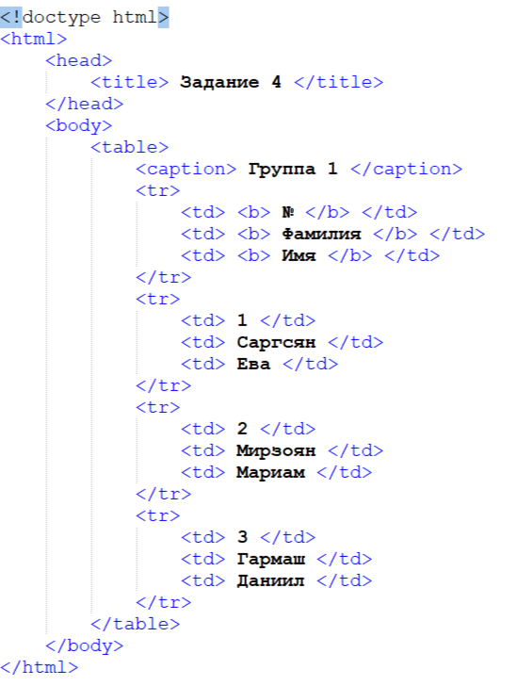

1. Чтобы были прорисованы границы ячеек таблицы, использовала атрибут border со значением "1" в теге <table>. При отсутствии этого атрибута по умолчанию принимается значение 0.

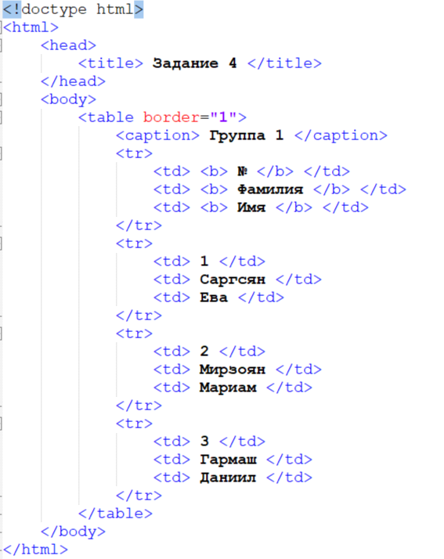

1. В исходный текст html-файла перед разметкой таблицы вставила комментарий с текстом "Список группы 1". Комментарий на экран не выводится.

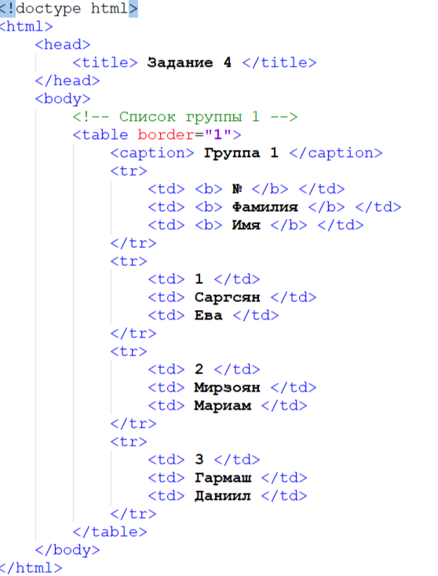

**Вывод:** Выполнив лабораторную работу, я освоила основные приемы создания html-документов, познакомилась со структурой документа, с элементами разметки и атрибутами.

**Контрольные вопросы**

1. Что понимается под разметкой документа и для чего она нужна? В чем различие структурной и презентационной разметки?

Разметка документа – это процесс добавления в текст служебной информации – свойств фрагментов текста. С помощью структурной разметки фрагментам документа приписывается информация об их роли в структуре документа (заголовок, абзац) или смысловом содержании (таблица данных, список), в то время как презентационная разметка применяется для описания свойств отображения документа.

1. Для чего нужны теги и какой они имеют формат? Что в языке разметки понимается под элементом? Какую структуру имеют элементы? Всегда ли требуются закрывающие элемент теги? От чего это зависит? Что подразумевает правильное вложение элементов?

Теги – конструкции в специальном формате, которые применяются, чтобы отличить служебную информацию от основного текста. Теги состоят из левой угловой скобки и заканчиваются правой угловой скобкой. Между угловыми скобками записывается ключевое слово — имя тега. Для указания начала и конца фрагмента используются открывающие и закрывающие теги. Открывающий и закрывающий тег, вместе с находящимся между ними текстом (тело тега), образуют элемент html-документа. Например, элемент может выглядеть так: <center>Этот текст выравнивается по центру</center>. Некоторые разметочные теги, по своему смыслу не связанные с каким-то фрагментом текста (например, теги, используемые для добавления в документ картинок (img от image) или для указания переводов строки (br от break)), во всех версиях HTML, исключая XHTML, не требуют закрывающего тега. Правильное вложение элементов означает, что закрывающий тег вложенного элемента должен появиться раньше закрывающего тега охватывающего элемента.

1. Какую роль играют атрибуты? Где они записываются и какой имеют формат? Важен ли порядок записи атрибутов? Как браузер реагирует на повторное задание значения атрибута?

Атрибуты используются, чтобы уточнять свойства элементов. Атрибуты записываются в открывающемся теге элемента. Атрибуты в общем случае задаются парой "ключ-значение" в формате: имя_атрибута = "значение_атрибута". Если атрибутов несколько, то они отделяются друг от друга пробелами, причем порядок записи атрибутов не имеет значения. Каждый атрибут должен встречаться один в раз. Все повторные появления атрибута браузер будет игнорировать.

1. Для чего в html-документах используется объявления типа документа doctype? Какой формат имеет определение типа документа? Как будет интерпретироваться html-документ, если в нем нет объявления типа документа? Как указать, что документ должен интерпретироваться по правилам HTML 5?

За более чем 20 лет язык HTML несколько раз уточнялся и дополнялся, поэтому в сети накопились документы, созданные с использованием разных спецификаций. Браузеры универсальны в том смысле, что они могут учитывать особенности разметки каждой спецификации. Но для этого в документе нужно определить, какая версия HTML была использована при его создании. Это делается с помощью специальной конструкции – объявления типа документа, с которой должен начинаться html-документ. Конструкция имеет вид <!DOCTYPE...> или <!doctype...>. Если в html-файле отсутствует объявление <!doctype>, браузер обрабатывает веб-страницу в специальном режиме (quirk mode), имитирующем работу старых браузеров. Объявление HTML 5 упрощено до минимума: <!DOCTYPE html>.

1. Какую базовую структуру имеют html-документы? Какое назначение имеют разделы head и body? Где задается заголовок окна браузера?

Общая структура html-документа имеет вид:

<!doctype html>

<html>

<head>

<title>Заголовок</title>

...

</head>

<body>

...

</body>

</html>

Заголовок документа ограничивается тегами <head>…</head> и используется в основном для вспомогательных целей. Здесь описывается мета информация (используемая таблица кодировки и другие общие свойства документа), выполняется подключение внешних файлов с программным кодом на Javascript или с описанием стилевых свойств отображения элементов. Элемент <title>, с помощью которого задается заголовок окна браузера, выводимый операционной системы, находится в разделе head. Тело документа – это часть документа, заключенная в теги <body>…</body>. Это содержание документа.

1. Для чего используются символьные сущности? Приведите примеры таких сущностей.

Сущность – это специальная типовая конструкция, которая используется для программирования вывода различных специальных символов. Например, символы «<» и «>», которые в HTML имеют служебный смысл, можно добавить в обычный текст с помощью сущностей &lt; (lesser than) и &gt; (greater than).

1. Назовите теги и атрибуты, которые в лабораторной работе были использованы для форматирования текста. Как размечаются табличные данные?

В лабораторной работе для форматирования текста были использованы такие теги, как <h1> – <h6>, <u>, <i>, <center>, <font>, <br>, <p>. Также были использованы следующие атрибуты: color и align. В общем случае табличные данные размечаются следующим образом:

<table>

<tr>

<td> … </td>

<td> … </td>

…

</tr>

<tr> … </tr>

…

</table>

**Лабораторная работа №2**

**«Форматирование таблиц в html-документа»**

**Цель работы:** изучить приемы форматирования таблиц в html-документах с помощью атрибутов.

**Задание 1**

**Базовый пример**

Создала html-файл, в котором сформировала таблицу с четырьмя строками. В первой строке расположила заголовки столбцов, а в остальных трех — информацию о задолжниках.

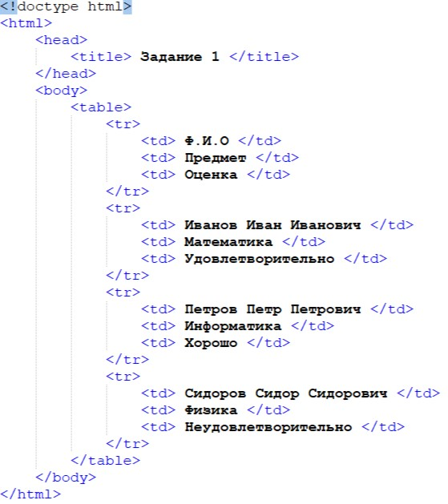

Таблица имеет вид:

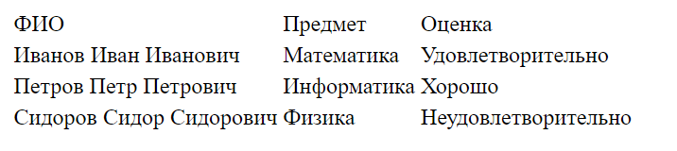

**Задание 2**

**Форматирование отображения таблицы**

Для удобства чтения данных выполнила дополнительное форматирование элементов таблицы:

1. Добавила границы ячеек, с помощью атрибута border в теге <table> со значением “1”.

Таблица имеет вид:

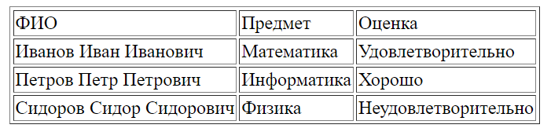

1. Убрала отступы между ячейками, добавив атрибут cellspacing тега <table> со значением “0”. Выяснила, что по умолчанию браузер оставляет 2 пикселя между ячейками.
2. Выяснила, что изменение ненулевых значений атрибута border влияет на отображение внешней границы таблицы (чем больше значение, тем толще граница). Если атрибут border добавлен в тег без присваивания конкретного значения, то по умолчанию ему присваивается значение «1».
3. Выделила заголовки столбцов полужирным шрифтом и выровняла их по центру ячеек двумя способами:

а) Заменила в первой строке теги <td> на структурные теги <th>, предназначенные для выделения (полужирным шрифтом и выравниванием по центру) заголовков.

б) Добавила в начало таблицы столбец с заголовком «N п/п» и порядковыми номерами строк. Отформатировала порядковые с помощью атрибута align тега <td> со значением «center» и тега <b>.

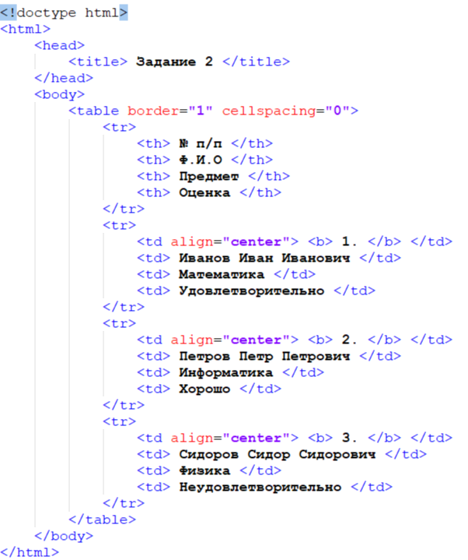

Таблица имеет вид:

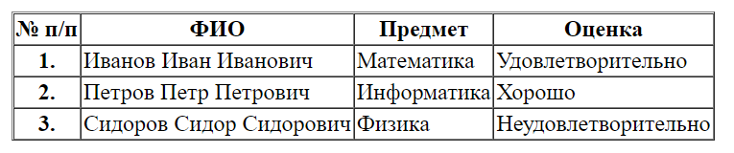

1. Увеличила ширину прослойки в ячейках до 5 пикселов с помощью атрибута cellpadding тега <table>. Экспериментальным путем выяснила, что по умолчанию атрибут имеет значение «1».
2. Добавила к таблице заголовок «Результаты пересдачи экзаменов» тега <caption>.

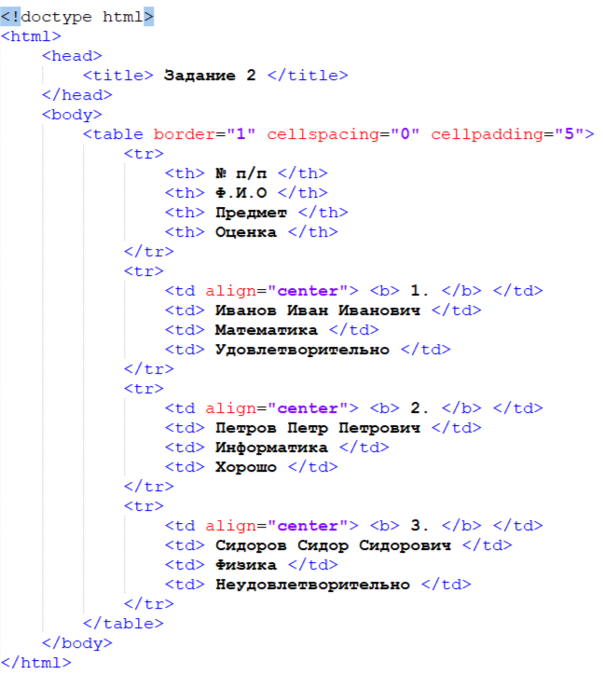

Таблица имеет вид:

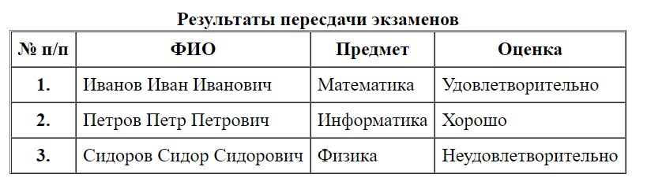

1. Задала пшеничный цвет фона таблицы и светло-зеленый для строки заголовков столбцов с помощью атрибута bgcolor тегов <table> и <tr> со значениями «wheat» и «lightgreen». И для ячейки с оценкой «неудовлетворительно» – красный с помощью атрибута bgcolor тега <td> со значением «red».

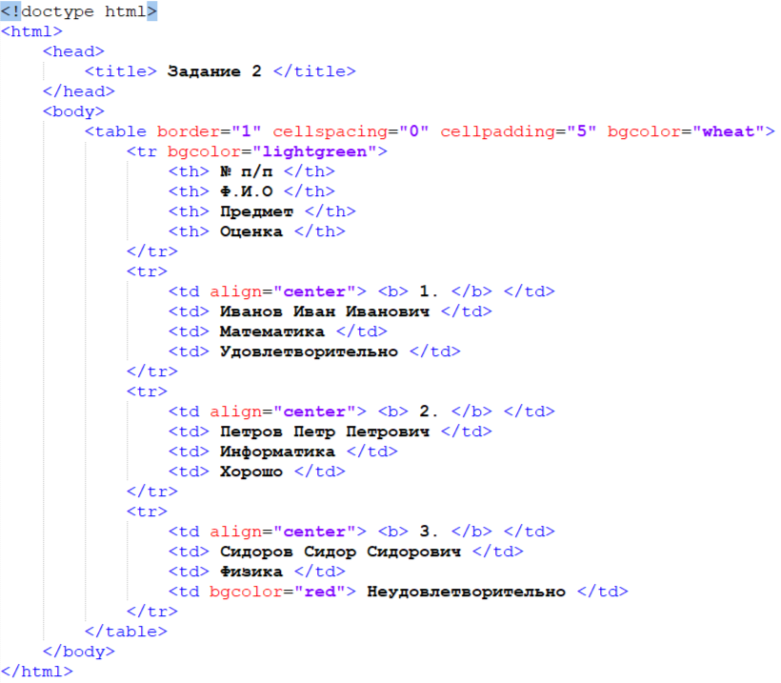

Таблица имеет вид:

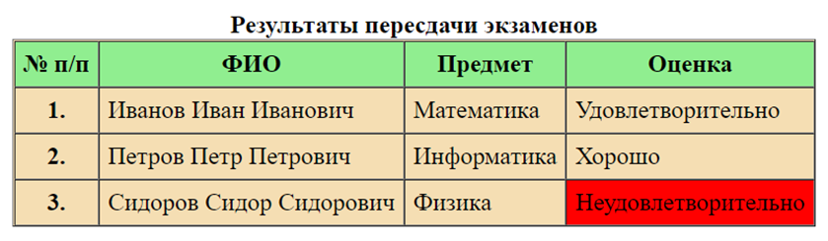

а) Задала ширину всей таблицы, с помощью атрибута width тега <table> со значением «400». При этом ширина каждой из строк уменьшилась, и часть текста была перенесена на новую строку:

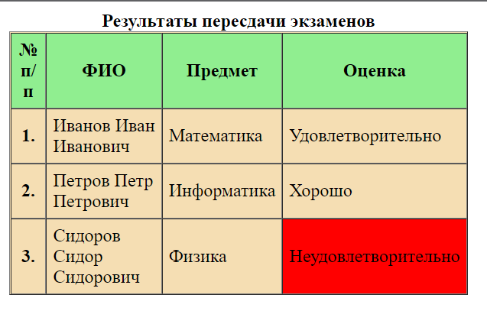

б) Задала ширину всей таблицы, с помощью атрибута width тега <table> со значением «800». При этом каждая из строк увеличилась в ширине так, что в каждой ячейке появилось много свободного пространства:

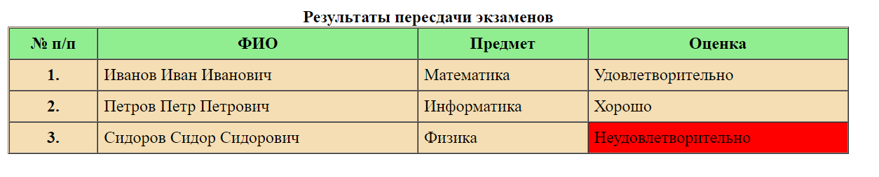

в) При заданной ширине таблицы 800 определила ширину последнего

столбца, равной 150. Для этого задала ширину, равную 150,

хотя бы одной ячейке из последнего столбца (все остальные ячейки в

этом столбце наследуют это свойство). При этом последний столбец

уменьшился, а остальные увеличились, так как оставшуюся ширину в 650 пикселей они делят поровну:

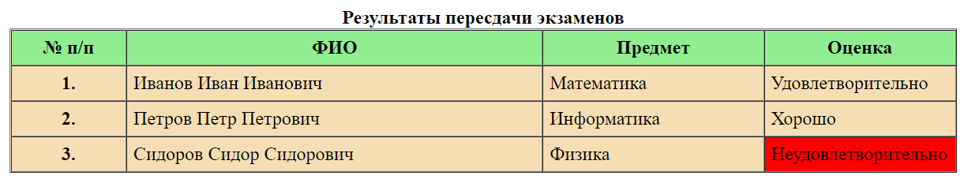г) Назначила ширину всей таблицы, равной 600, как в предыдущих

подпунктах, а ширину последнего столбца оставила равной 150.

Проверила, что нет переноса текста в таблице. Если бы он появился, я

бы подобрала и задала ширину определенного столбца так, чтобы

переноса не было:

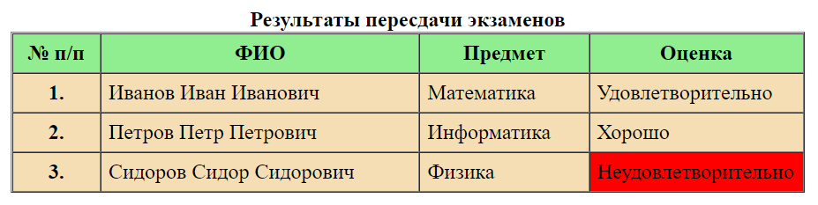

1. а) С помощью атрибута height тега <table> задала высоту таблицы со значением “300”. При этом все строки увеличились в высоте одинаково:

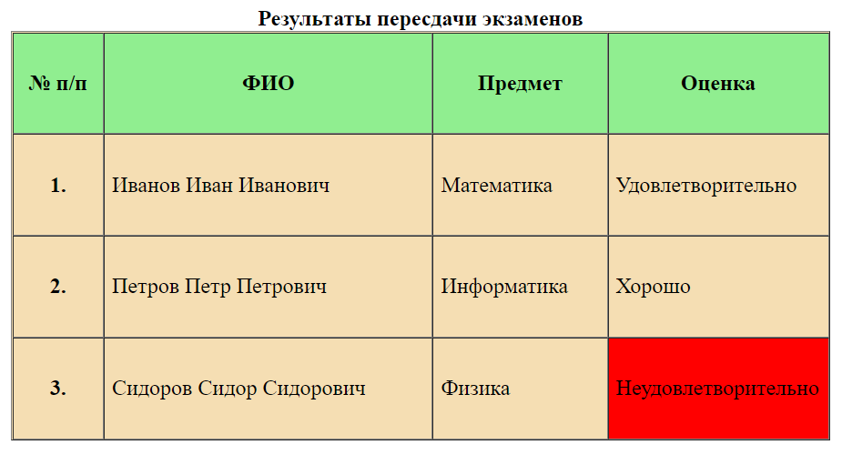б) Задала высоту строки с заголовками равной 40. При этом первая строка таблицы уменьшилась, а остальные увеличились, разделив оставшуюся высоту в 260 пикселей поровну:

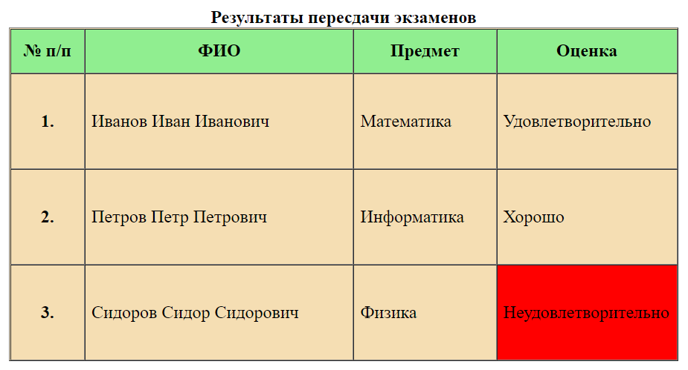

в) С помощью атрибута valign тега <tr>со значением «top», вертикально выровняла вторую строку по верхней границе, третью – по нижней границе (“bottom”). А для четвертой применила вертикальное выравнивание по нижней границе лишь к ячейке с

текстом «неудовлетворительно», так как значение «middle», требуемое для этой строки, является значением по умолчанию. Теперь таблица выглядит так:

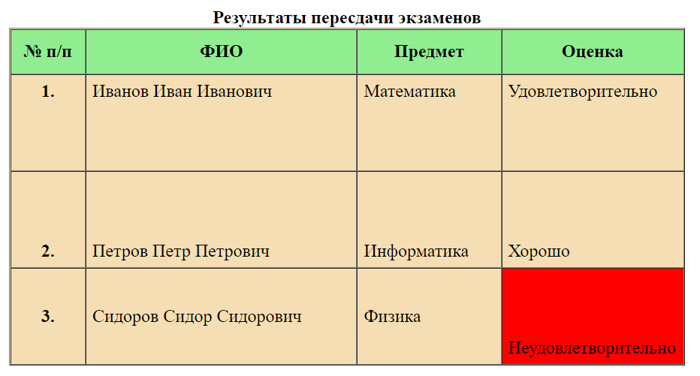

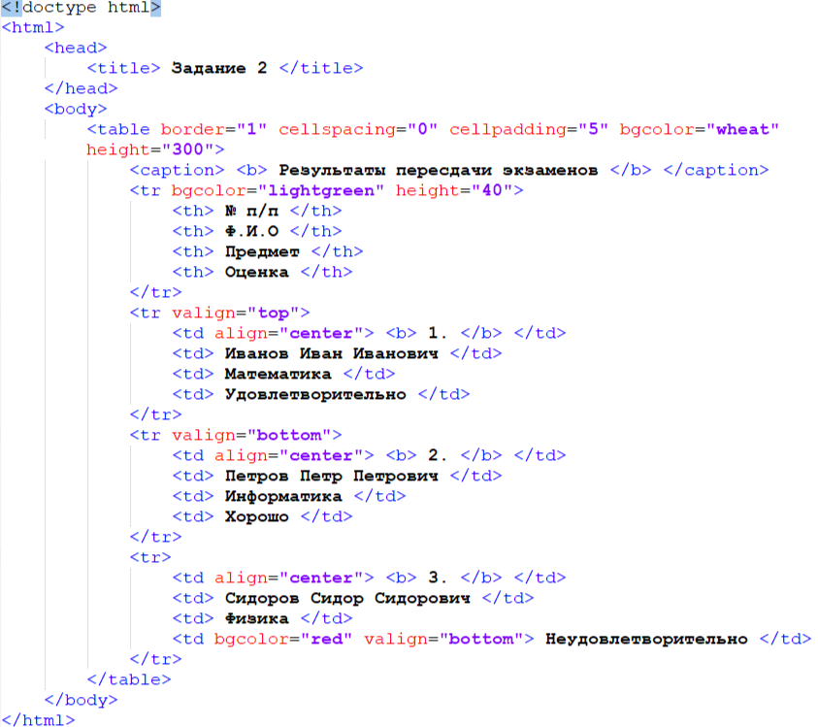

**Задание 3**

**Объединение соседних ячеек**

1. Создала таблицу размером 2х2. Добавила заголовок с помощью элемента <caption>. Объединила ячейки 3–4 с помощью атрибута colspan со значением «2» тега <th>. Задала фоновый цвет ячейкам, согласно рисунку. Таблица выглядит так:

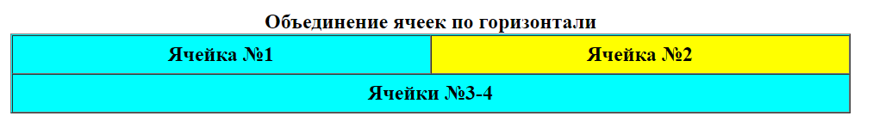

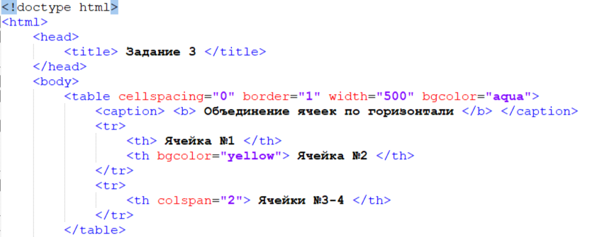

1. Создала вторую таблицу размером 2х2 ячейки. Добавила заголовок с помощью элемента <caption>. Объединила ячейки 1 и 3 с помощью атрибута rowspan со значением «2» тега <th>. При этом во второй строке создала только одну ячейку, так как вторая ячейка в этой строке уже задана с помощью атрибута rowspan. Задала фоновый цвет ячейкам, согласно рисунку. Таблица выглядит так:

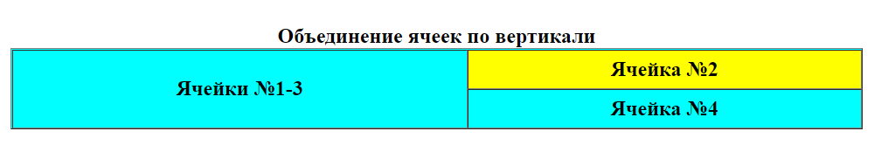

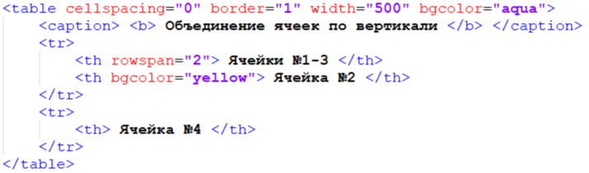

1. Создала третью таблицу размером 3х4. Добавила заголовок с помощью элемента <caption>. Объединила ячейки 2, 3, 6 и 7. Для этого во втором теге <th> первой строки использовала colspan и rowspan одновременно. Обоим атрибутам задала значение «2». Так как я объединила четыре ячейки в одну, в первой строке мне нужно задать на одну ячейку меньше, а во второй строке – на две ячейки меньше. Задала фоновый цвет ячейкам, согласно рисунку. Таблица выглядит так:

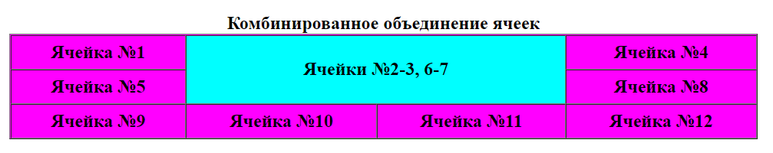

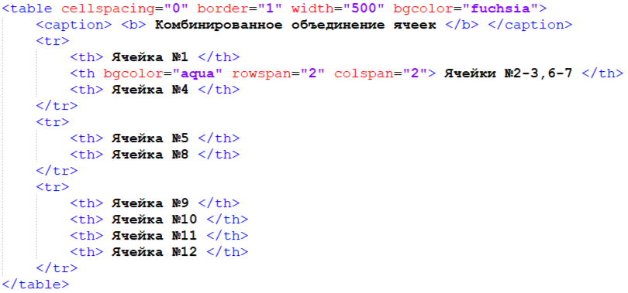

1. Создаю еще одну таблицу, используя объединение ячеек, форматирование текста и выравнивание. Получившаяся таблица выглядит следующим образом:

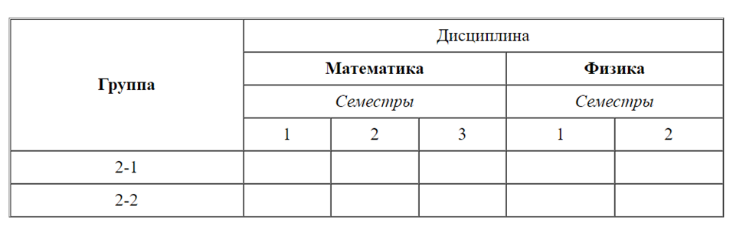

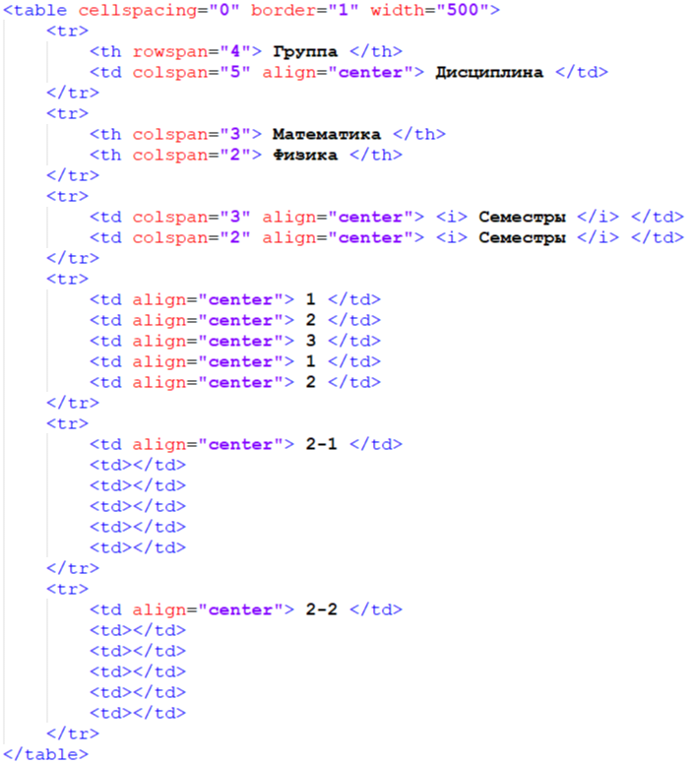

**Задание 4**

**Итоговая таблица**

Я составила таблицу выручки и прибыли магазина 7-орочка. Использовала такие атрибуты:

* cellspacing со значением "0";
* bgcolor со значениями "lightgreen", "chartreuse", "green";
* valign со значениями "top", "bottom;
* align со значением "center";
* rowspan, colspan со значением "2".

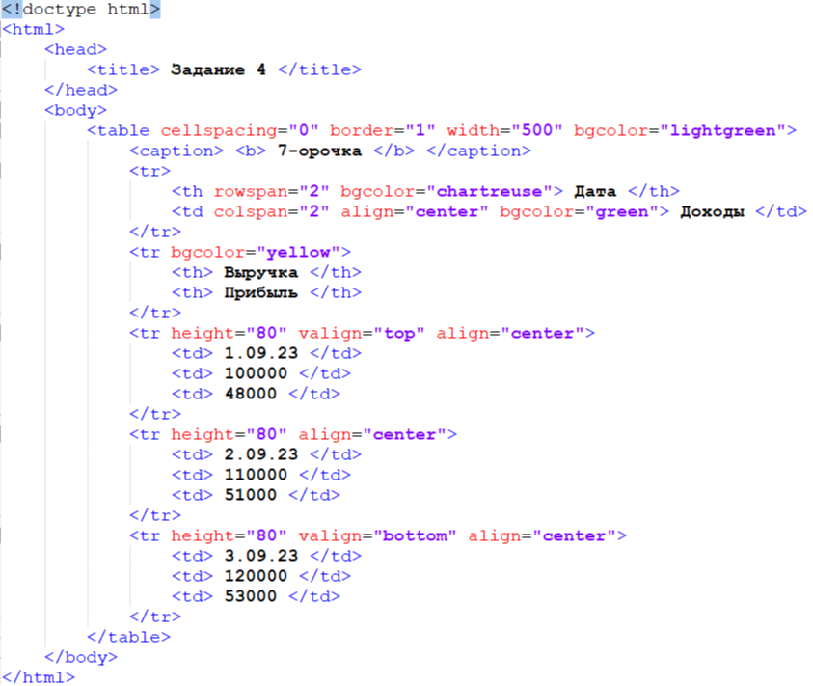

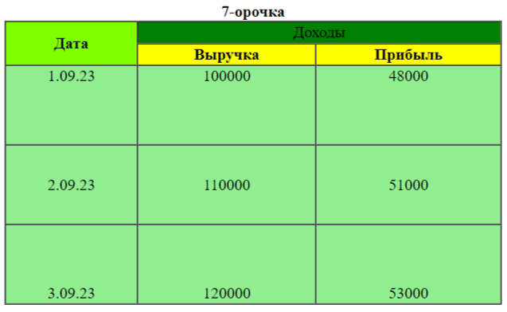

**Вывод:** Выполнив лабораторную работу, я изучила приемы форматирования таблиц в html-документах с помощью атрибутов.

**Контрольные вопросы**

1. Почему верстка веб-страниц с помощью таблиц, несмотря на свою простоту и эффективность, не поощряется?

Применение табличных тегов для верстки делает разметку презентационной, так как описывает способ отображения страниц. Это нарушает фундаментальный принцип раздельного описания содержания (разметки) и презентации.

1. Какую модель представления табличные данных используют в HTML? Какие основные элементы входят в эту модель? Что вторично?

В HTML таблицы рассматриваются как совокупности строк, каждая из которых объединяет несколько ячеек. Для разметки таблиц, как минимум, необходимо иметь теги, описывающие таблицу (table) в целом, строки таблицы (row) и отдельные ячейки (cell). Колонки вторичны, так как их нельзя рассматривать как самостоятельные сущности, ведь столбец – это виртуальное объединение ячеек из разных строк.

1. Для чего используется атрибут border? На что влияют его ненулевые значения? Можно ли использовать этот атрибут без указания значения (то есть просто border)?

Атрибут border используется, чтобы расчертить таблицу для удобства анализа данных. Ненулевые значения этого атрибута влияют на толщину внешней границы таблицы. Если использовать данный атрибут без указания значения, граница будет прорисована со значением по умолчанию – «1».

1. Какой атрибут позволяет управлять просветами между ячейками? Сколько пикселов по умолчанию оставляет браузер для просвета?

Шириной просветов между ячейками можно управлять, задавая значение атрибуту cellspacing тега <table>. По умолчанию браузер оставляет два пикселя между ячейками.

1. Какими способами можно выделить (отформатировать) заголовки столбцов и строк таблицы?

Отформатировать заголовки столбцов можно несколько способами: с помощью тега для заголовков <th>, который выводит текст с помощью полужирного шрифта и выравнивает его по центру ячейки, с помощью атрибута горизонтального выравнивания align, с помощью атрибута вертикального выравнивания valign, с помощью тегов <b> и <i> (существует множество способов форматирования текста, однако только эти теги и атрибуты использовались в данной лабораторной работе).

1. Что понимается под выравниванием? Каким образом осуществляется горизонтальное и вертикальное выравнивание текста в ячейках html-таблицы?

Под выравниванием в верстке понимают определенное расположение информации по отношению к границам области вывода. Горизонтальное выравнивание осуществляется с помощью атрибута align, который может принимать значения center, left (по умолчанию) и right. Вертикальное выравнивание осуществляется с помощью атрибута valign со значениями top, bottom и middle (по умолчанию).

1. С помощью какого тега в разметку добавляется заголовок таблицы?

Заголовок таблицы добавляется с помощью тега <caption>, который располагается сразу после открывающего тега <table>, еще до первой строки таблицы.

1. Каким образом можно управлять цветом фона всей таблицы и отдельных её строк и ячеек?

Управлять цветом фона отдельных элементов или всей таблицы можно с помощью атрибута bgcolor со значением нужного цвета. Атрибут указывается в теге элемента, цвет которого необходимо изменить.

1. Каким образом выполняется объединение соседних ячеек в строках и столбцах?

В случае, когда нужно объединить несколько последовательных ячеек в строке, для них создается один (общий) элемент <td>, в котором указывается атрибут colspan (column span – охватить столбцы) с числом объединяемых ячеек. Аналогично, если требуется объединить ячейки в столбце (то есть в соседних строках), в <td> задается атрибут rowspan (row span – охватить строки). В этом случае для всех ячеек также создается один элемент <td>, поэтому в соответствующих местах расположенных ниже строк элемент отсутствует.

**Лабораторная работа №3**

**«Фреймовые структуры. Управление поведением гиперссылок»**

**Цель работы:** освоить технику создания: а) веб-страниц, совмещающих несколько html-документов; б) гиперссылок для установления связей с другими документами.

**Задание 1**

**Формирование фреймовых структур страниц**

1. Создала 3 html-документа, у которых используются разные цвета для фона и текст. Коды этих документов:

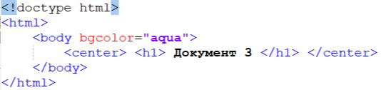

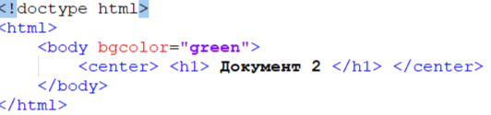

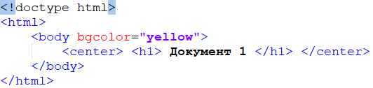

1. В новом файле создала фреймовую структуру с помощью вложенных наборов фреймов <frameset>. Таблицы сформированы из клеток в 50% ширины и высоты экрана, что указывается с помощью атрибута cols со значением «50%, 50%» или «50%, *» для первого frameset и с помощью атрибута rows с таким же значением для второго (вложенного) frameset. Во вложенный frameset загрузила фреймы – первые два документа, созданные в пункте 1, с помощью атрибута src. В значении атрибута указала путь к файлу, присвоила фреймам имена с помощью атрибута name. Убрала границу между первым и вторым документами, используя атрибут frameborder с нулевым значением. Чтобы граница исчезла, убрать ее нужно у обоих граничащих фреймов.

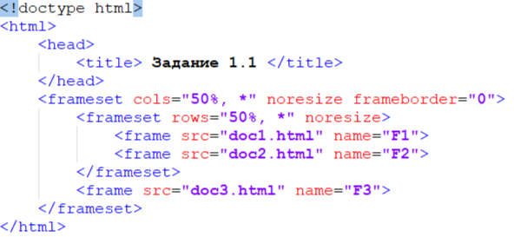

Страница выглядит следующим образом:

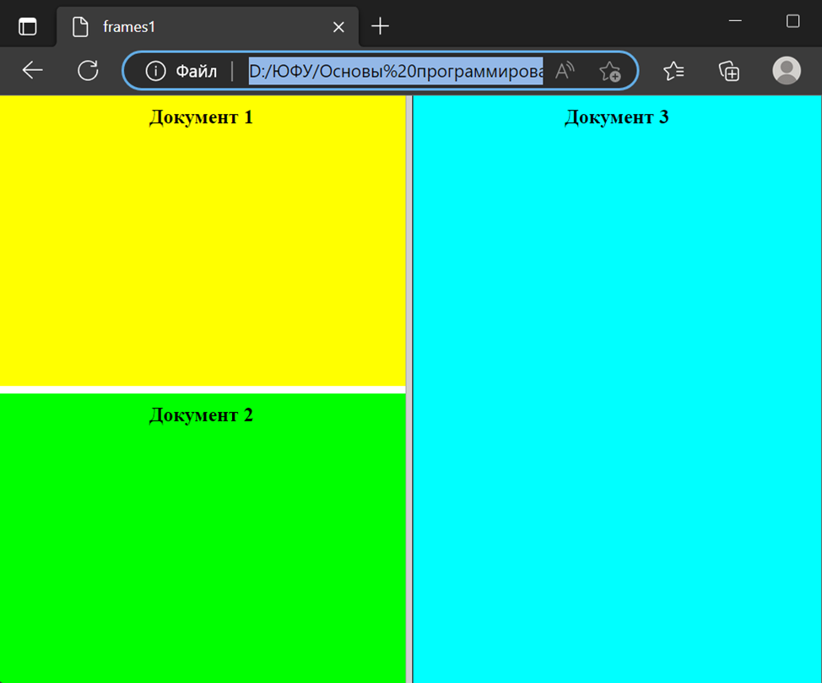

1. Аналогичным образом создала еще один файл с фреймовой структурой, но теперь внешний frameset состоит не из двух столбцов, как в предыдущем пункте, а из двух строк, в одну из которых (верхнюю) вложен еще один frameset, состоящий из двух столбцов. Проделала те же действия, что и в предыдущем пункте: задала клеткам таблицы ширину в 50% ширины и высоты экрана, загрузила документы, созданные в пункте 1, и присвоила элементам frame имена. Границы между документами прорисованы по умолчанию.

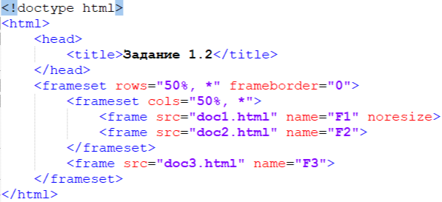

Страница выглядит следующим образом:

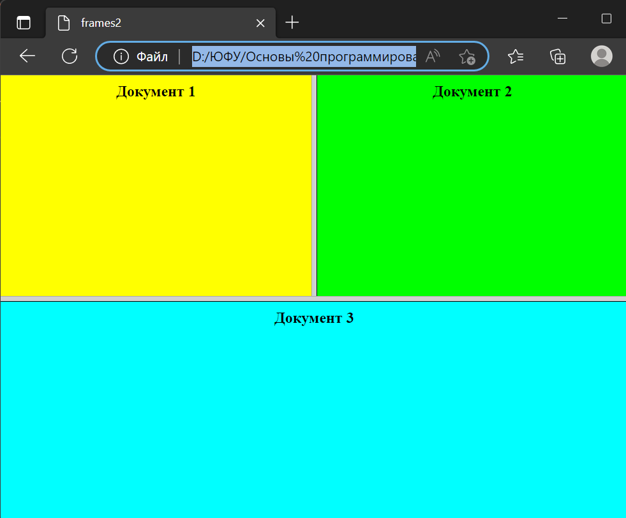

1. Проверила, что по умолчанию вертикальные и горизонтальные границы фреймов можно перетаскивать, изменяя размеры самих фреймов. Запретила фрейму первого документа менять размеры с помощью атрибута noresize тега <frame>. Теперь стало невозможным изменять как вертикальную, так и горизонтальную границу этого фрейма.

**Задание 2**

**Создание встроенных фрейма**

1. Подготовила новый файл, который содержит контейнер <div> с атрибутом style, где описала внешний вид границы фрейма, цвет фрейма, внутренний отступ и ширину. Дальше добавила заголовок третьего уровня (<h3>) с текстом «Создаем встроенный фрейм:» и определила встроенный фрейм (<iframe>) с размерами 300 х 200 пикселей (с помощью атрибутов width и height). Установила прорисовку границы фрейма с помощью атрибута frameborder со значением «1». В этот фрейм загрузила третий документ из задания 1 с помощью атрибута src. Затем добавила заголовок четвертого уровня (<h4>) с текстом «Видите его?».

На данном этапе страница выглядит так:

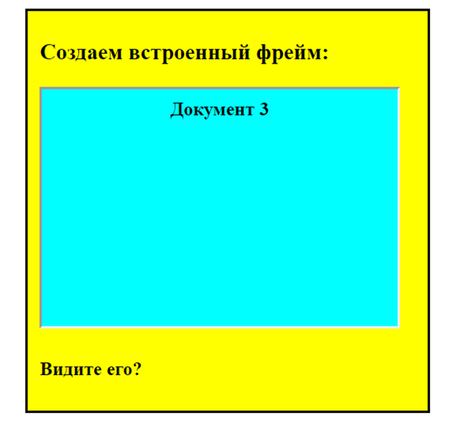

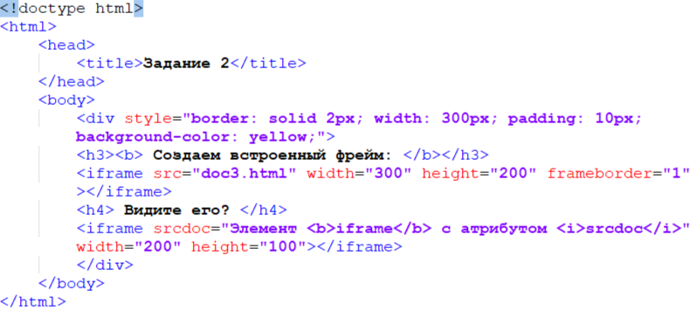

1. Добавила в документ второй встраиваемый фрейм, в котором содержится отформатированный текст, с помощью атрибута srcdoc. Ширина и высота данного фрейма не обговорены методическими указаниями, поэтому я установила произвольные значения.



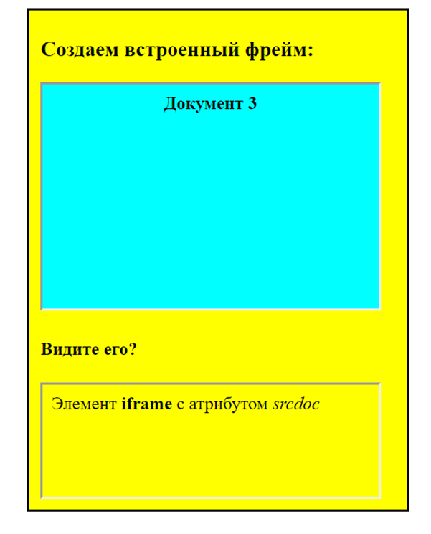

**Задание 3**

**Вложенные внутренние фреймы**

1. Создала новый файл nestedFrame.html, в котором определен элемент <iframe> с текстом «Вложенный фрейм». Ширина фрейма составляет 200 пикселей, высота – 100. Программа выглядит следующим образом:

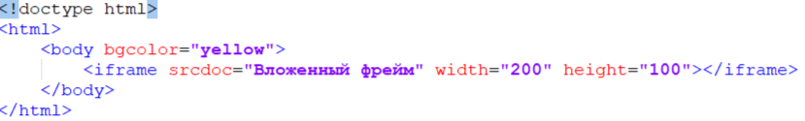

1. Создала еще один новый файл, в котором содержится элемент <iframe> с документом nestedFrame.html. Ширина составляет 400 пикселей, высота – 200. С помощью контейнера <div> и атрибутом style, где описала внешний вид границы фрейма.

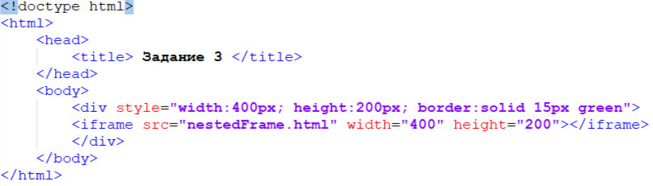

1. Убедилась, что браузер показывает <iframe>, вложенный в другой <iframe>:

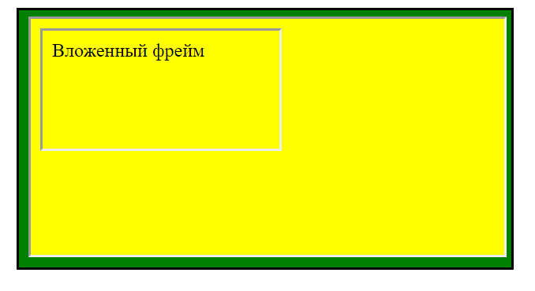

**Задание 4**

**Использование гиперссылок**

* Создала копии файлов doc1.html и doc2.html с именами ref1.html и ref2.html. В файл ref1.html добавила гиперссылку на файл ref2.html с текстовой меткой "Перейти" с помощью следующей структуры: <a href="ref2.html"> Перейти </a>. Загрузила файл ref1.html в браузер и выполнила переход по ссылке, при этом страница ref2.html была закружена поверх исходной.
* Добавила в элемент <a> управляющий выбором целевого для ссылки оконного объекта атрибут target со значением "_blank". Снова загрузила страницу и выполнила переход по ссылке, при этом страница была загружена в новой вкладке.
* Скопировала файлы iframe.html и nestedFrame.html из предыдущего задания. В атрибут файла srcdoc добавила гиперссылку, взятую из файла ref1.html (без атрибута target):

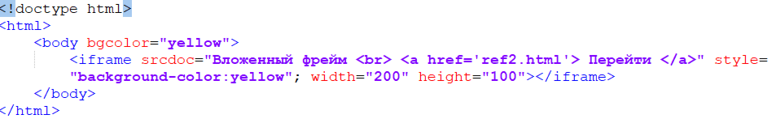

Загрузила данный файл и выполнила переход по ссылке, при этом документ был загружен поверх предыдущего, содержащегося в фрейме.

Добавила к ссылке атрибут target и последовательно присваивала ему значения ‘_self'’, ‘_parent’, ‘_top’, ‘_blank’. Проанализировала, куда в каждом случае будет загружаться документ:

* значение ‘_blank’ загружает страницу в новое окно браузера;
* значение ‘_self’ загружает страницу в текущее окно;
* значение ‘_parent’ загружает страницу во фрейм-родитель, если фреймов нет, то это значение работает как ‘_self’;
* ‘_top’ отменяет все фреймы и загружает страницу в полном окне браузера, если фреймов нет, то это значение работает как ‘_self’.

**Задание 5**

**Индивидуальное задание**

Фреймовые структуры использовались на основном листе индивидуальных заданий 5-6 лабораторной:

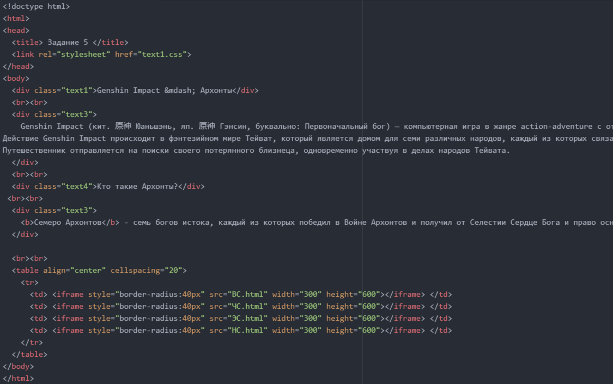



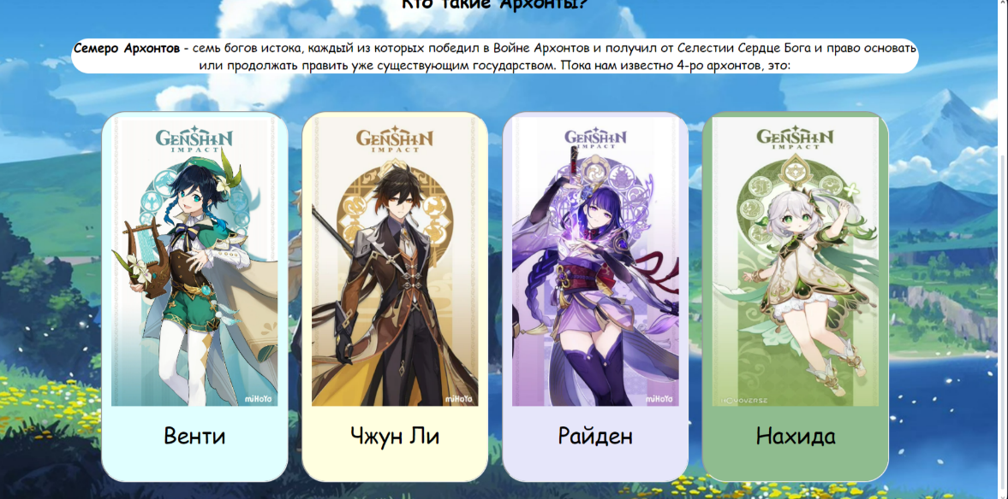

**Вывод**: Выполнив лабораторную работу, я освоила технику создания веб-страниц, совмещающих несколько html-документов, и гиперссылок для установления связей с другими документами.

**Контрольные вопросы**

1. Какие недостатки имеет старая техника разбиения окон на фреймы?

Во-первых, это затратная техника – на построение фреймовой структуры браузеру требуются дополнительные вычислительные ресурсы – нужно создать несколько отдельных оконных объектов и расположить их в основном окне. Во-вторых, при использовании фреймовых структур возникают проблемы с закладками и кнопкой браузера "Назад". Если изменить наполнение одного из фреймов структуры, в закладках или истории по-прежнему будет сохраняться всё тот же URL основной страницы, то есть отличить по закладкам разные варианты заполнения фреймовых окон нельзя.

1. В чем принципиальные различия в двух техниках создания фреймов?

При формировании фреймовой системы используется специальный формат html-документа без тега <body> – его заменяет тег <frameset>, в то время как встроенные фреймы помещаются в разметку обычного html-документа.

1. Как браузеры ведут себя, когда встречают неизвестный им тег?

Если браузеру неизвестен какой-либо тег, он просто его не замечает, но при этом выводит содержание, заключенное в элементе.

1. Каким образом решается проблема, связанная с браузерами, не поддерживающими фреймовые системы?

Для описания фреймовой структуры используются элементы с пустым телом. Из этого вытекает, что для браузеров, не поддерживающих фреймы, теги <frameset> и <frame> никаких проблем не создадут. Но в этом случае желательно вывести пользователю сообщение, что просмотр страницы невозможен. Чтобы обеспечить это, текст сообщения помещают в элемент <body>, который будет отображаться обычным образом. Однако для браузеров, поддерживающих фреймы, наличие <body> является ошибкой. Чтобы спрятать сообщение от них, блок разметки с сообщением вкладывают в дополнительный элемент <noframes>. Для браузеров, отображающих фреймы, этот тег играет роль комментария.

1. Какую общую структуру имеет файл описания фреймовой структуры?

В общем случае файл описания фреймов имеет следующую структуру:

<html>

<head>

<title>Работа с фреймами</title>

</head>

<!--Описание фреймой структуры -->

<frameset>

<frame ...>

<frame ...>

...

</frameset>

<!—- Для браузеров, не поддерживающих фреймы -->

<noframes>

<body>

<B>Для просмотра этой страницы необходим браузер, поддерживающий фреймы!</B>

</body>

</noframes>

</html>

1. Какую структуру имеет описание плавающего фрейма?

Встроенные фреймы создаются с помощью элементов <iframe>. Элемент помещается в разметку обычного html-документа.

1. Будет ли браузером реализовано вложение элементов <iframe>, если в документе присутствует следующая разметка:

<iframe src="..." ...>

<iframe src="..." ... ></iframe>

</iframe>

Вложение элементов не будет реализовано, так как вложение фреймов возможно только с помощью гиперссылок.

1. Каким образом в html-документ добавляются гиперссылки?

Для создания гиперссылок используется тег <a> (от anchor – якорь) с атрибутом href (от hyper-reference – гиперссылка). При установлении связи с другим документом, значением этого атрибута является адрес (URL) документа.

1. Какую роль при выполнении ссылок играет атрибут target? Объяснить на примере вложенного фрейма.

По умолчанию при переходе по ссылке документ открывается в текущем окне или фрейме. При необходимости это условие может быть изменено атрибутом target тега <a>. Действие этого атрибута подробно описано на примере вложенного фрейма в пункте 4 задания 4.

**Лабораторная работа №4**

**«Создание форм в html-документах»**

**Цель работы:** научиться использовать разметку HTML для создания форм.

**Задание 1**

**Управление созданием текстовых полей**

1. Создала форму c одним элементом <input>, имеющим только атрибут name. Убедилась, что в форме будет создано текстовое поле для ввода неограниченного количества символов, с шириной, принятой по умолчанию:

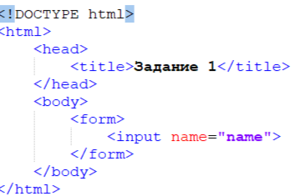

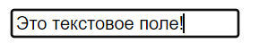

1. Ограничила визуальную ширину текстового поля до 10 символов с помощью атрибута size со значением «10».
2. Ограничила количество вводимых символов тремя с помощью атрибута maxlength со значением «3». При этом четвертый и последующие вводимые символы игнорируются.
3. Сделала текстовое поле пригодным для ввода паролей с помощью атрибута type со значением «password». При этом вводимые символы по умолчанию скрыты.
4. Добавила в форму текстовое поле, перед которым выводится текстовая метка поля – "Изучаемый иностранный язык". По умолчанию поле имеет значение "английский". Созданное поле является редактируемым. Реализовано это следующим образом (цвет фона задан с помощью стилевых правил):



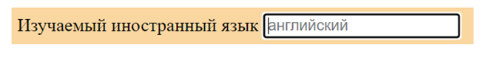

**Задание 2**

**Исследование поведения кнопок формы**

1. Создала форму, в которой есть текстовое поле для ввода года рождения (задала атрибут name="born") и текст "Год рождения:", описывающий назначение этого поля. Ограничила размеры поля и количество вводимых символов до 4.
2. С помощью элементов <input> добавила в форму кнопки "Проверить!" для отправки формы (submit) и "Очистить!" для очистки (reset) формы. Стилизовала файл в соответствии с предложенным рисунком. 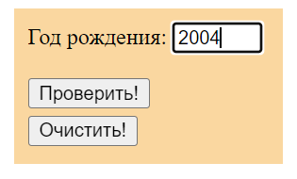
3. Проверила функционирование формы. Ввела год рождения и нажала кнопку «Проверить!». При этом к URL было добавлено имя элемента формы и введенный в форму текст. Очистила поле ввода с помощью соответствующей кнопки и убедилась в ее работоспособности – работает.
4. Закомментировала разметку для кнопок, добавила их аналоги с помощью элементов <button>, причем по умолчанию в формах <button> отправляет форму, то есть дополнительных значений указывать не нужно. Для очистки указала атрибут type со значением «reset». При этом текст, который будет выведен на кнопку, нужно указывать между открывающимся и закрывающимся тегами, в то время как для элементов <input> выводимый текст указывается с помощью атрибута value.

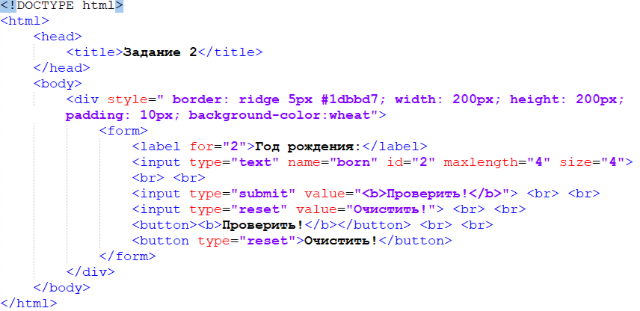

1. Заменила в элементе кнопки «Проверить!» значение атрибута type на «button». Перезагрузила страницу, убрала из адресной строки всю информацию, добавленную браузером при отправке формы. Нажала кнопку "Проверить!" и проанализировала адресную строку – ничего не появилось, ведь теперь кнопка не выполняет никаких функций.

**Задание 3**

**Создание формы с применением табличной верстки**

1. Создала регистрационную форму участника некоторого форума, соблюдая требования:

а) Сохранила способы горизонтального и вертикального выравнивания текстовых строк и управляющих элементов формы, показанные на рисунке.

б) Все элементы формы имеют имя (атрибут name).

в) Ширина ячеек для имени и фамилии 20 символов.

г) Список операционных систем включает Windows 7 (отмечена по умолчанию), Windows XP, Windows Vista, Linux.

д) Кнопка обновления формы подразумевает использования элемента типа reset.

е) Для подтверждения заполнения формы использована графическая кнопка, созданная с помощью файла send.jpg.

ж) Добавила в элементы формы атрибуты tabindex, меняющие стандартный порядок просмотра, и убедилась, что перемещение по элементам с помощью Tab происходит по нестандартной схеме.

з) Назначила элементами формы клавиши для быстрого доступа (атрибуты accesskey). Проверить работу "горячих" клавиш в разных браузерах.

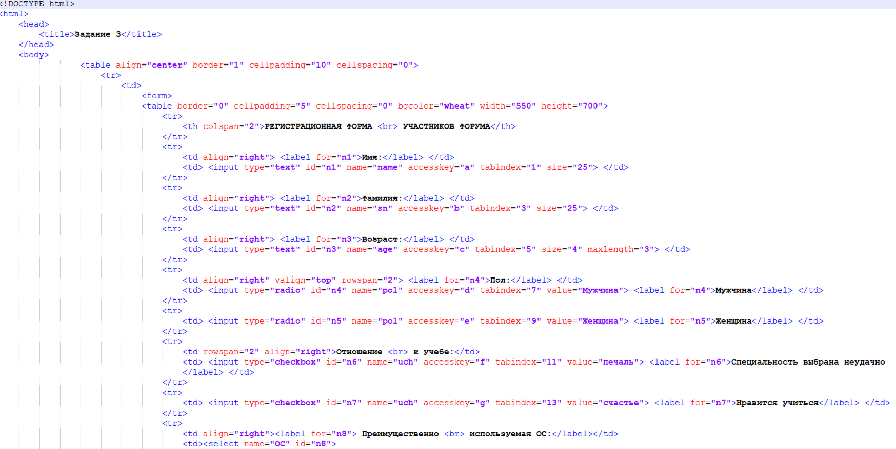

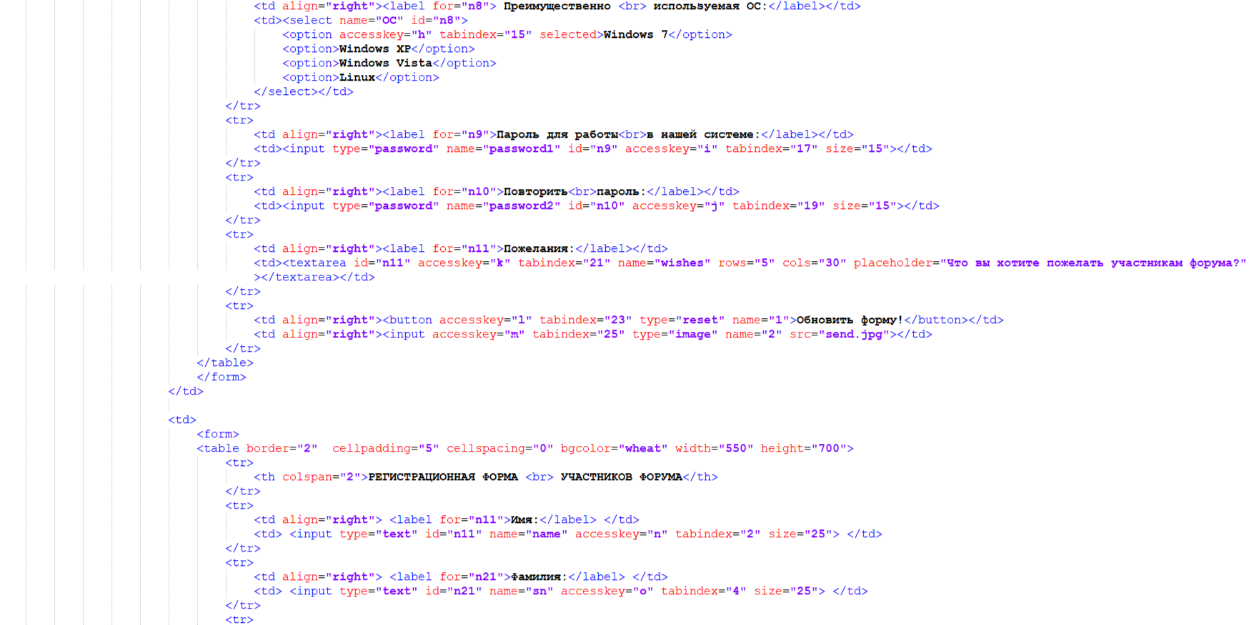

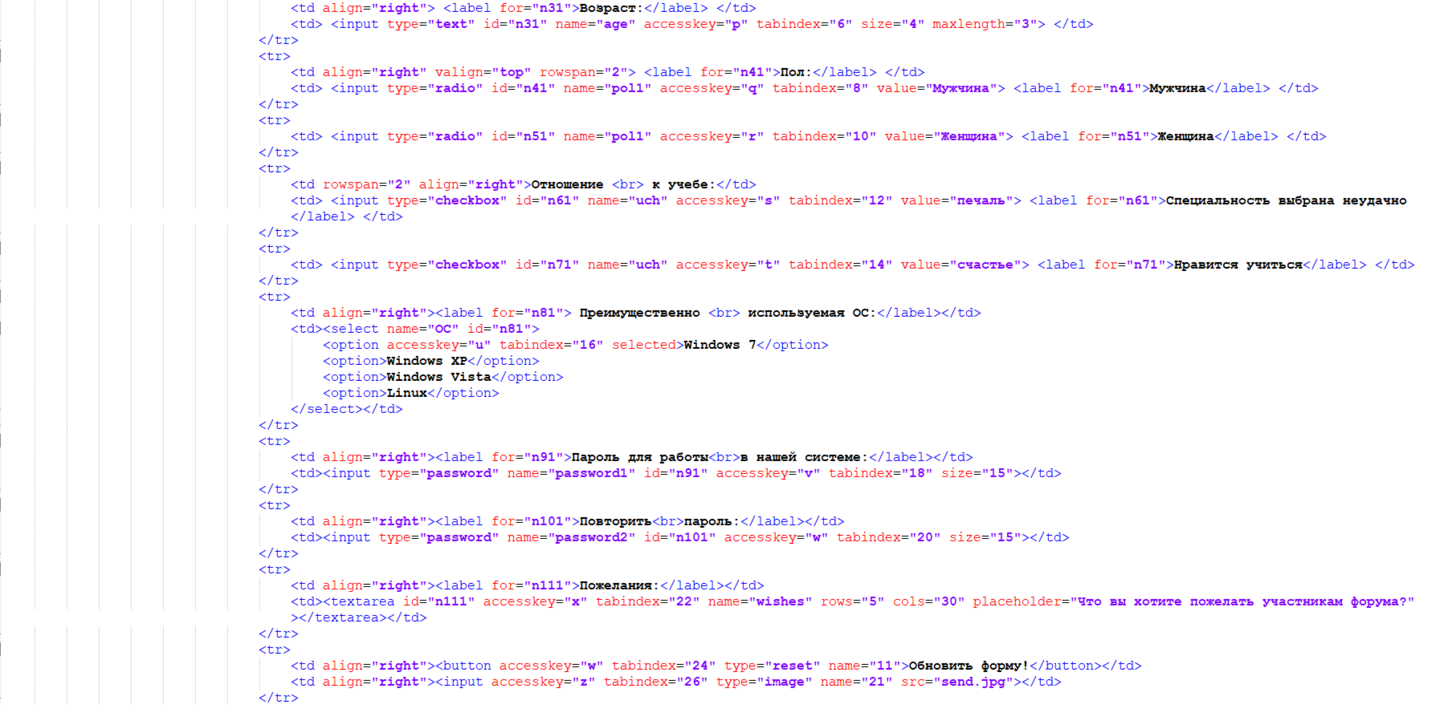

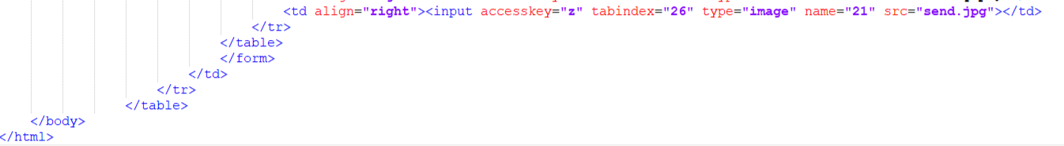

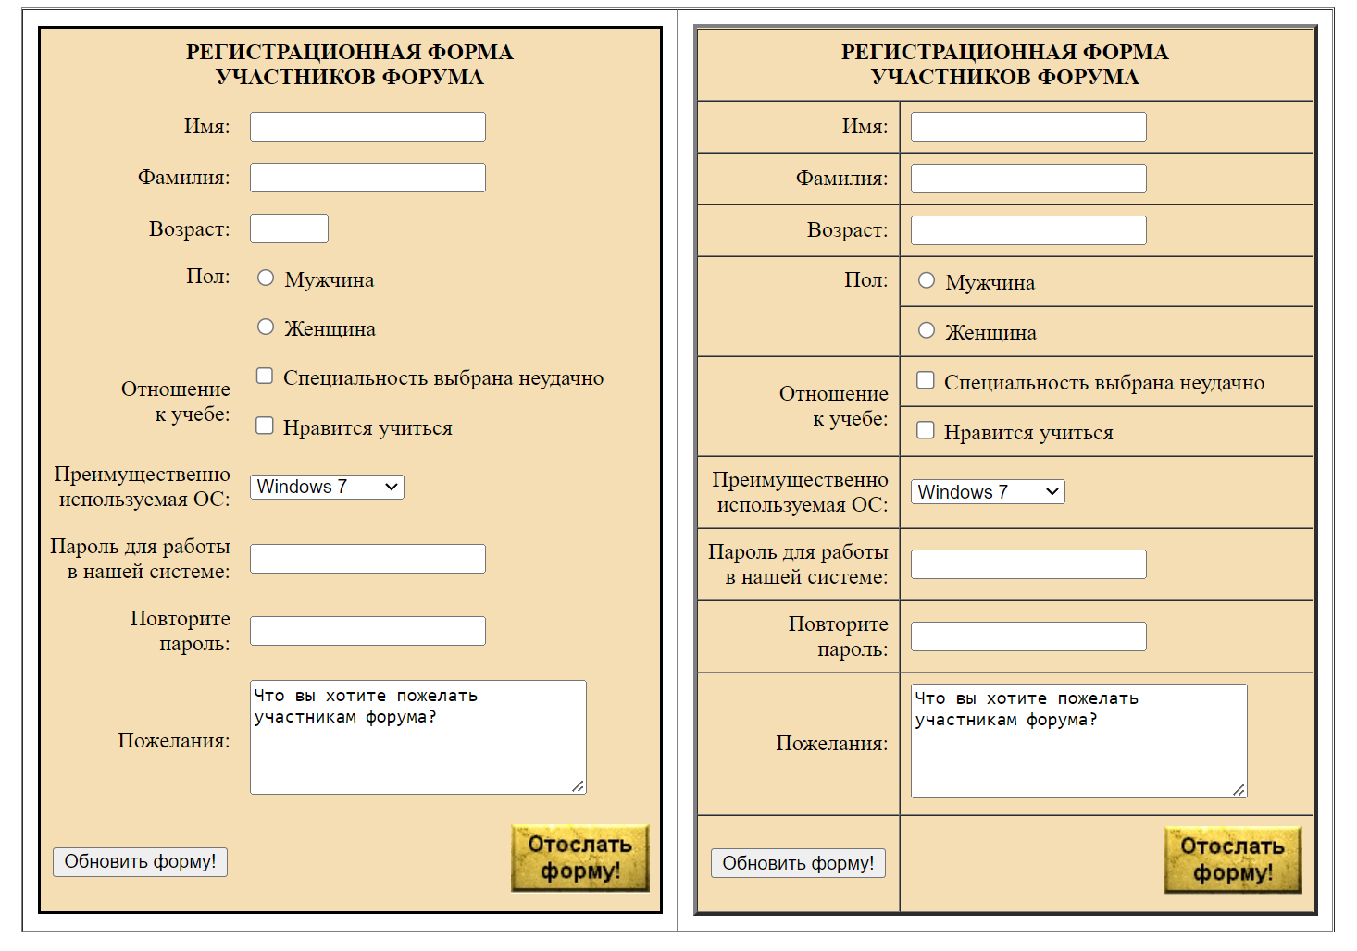

**Задание 4**

**Собственная форма**

Мое творческое задание – анкета читателя.

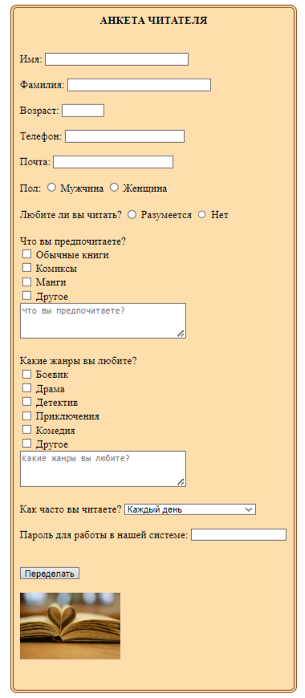

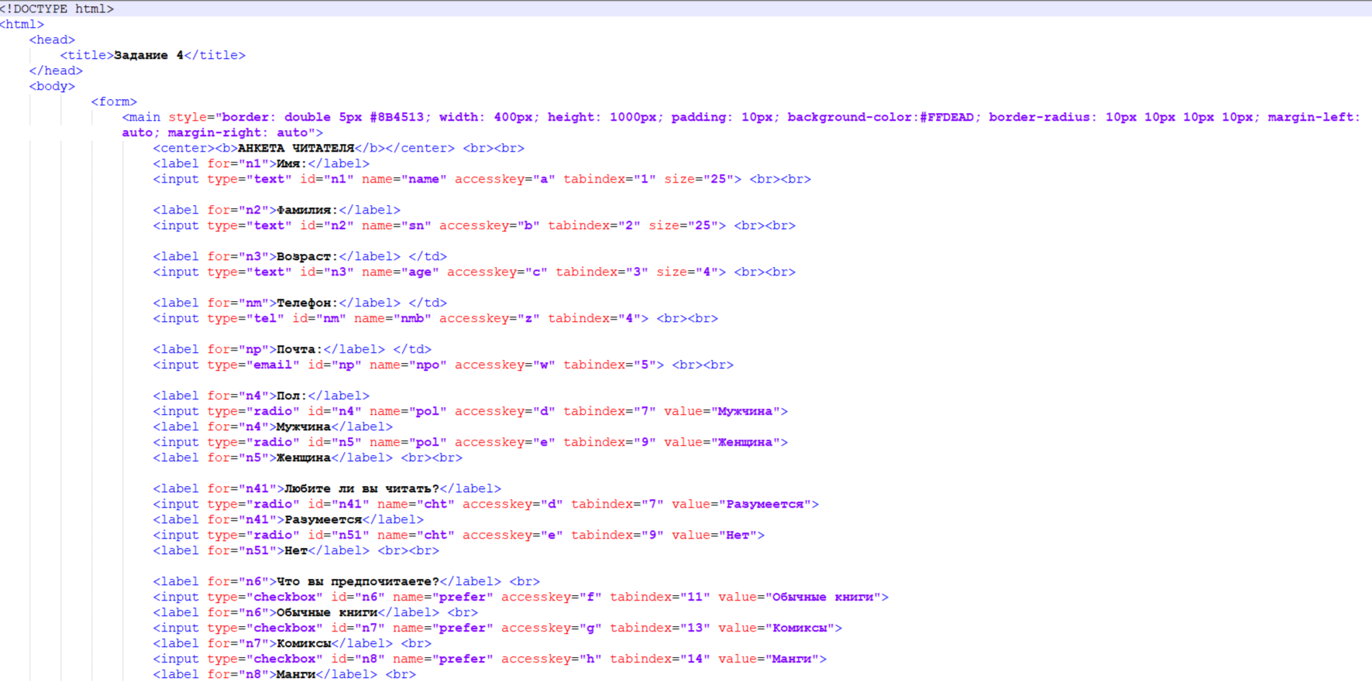

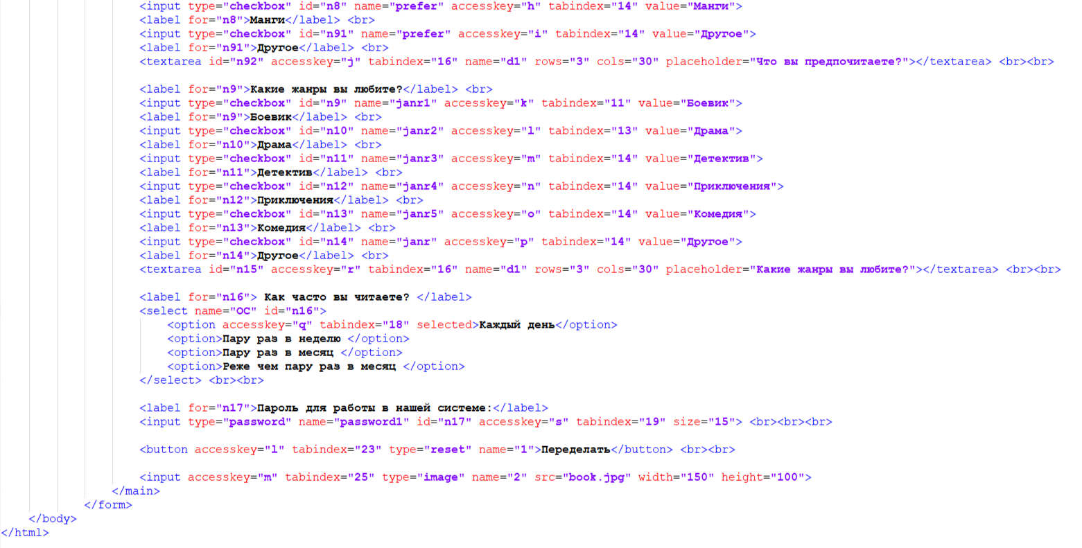

**Вывод**: выполнив лабораторную работу, я научилась использовать разметку HTML для создания форм.

**Контрольные вопросы**

1. Какую проблему веб-технологий позволяют решить формы?

Чтобы веб-страница стала по-настоящему интерактивной, пользователь должен иметь возможность передавать информацию на сервер, для этого и нужны формы.

1. Что означает логическая связность данных в форме? Как эта связность отражается в разметке? Как на одной веб-странице разместить несколько форм?

Логическая связность данных в форме означает, что все собираемые данные имеют общую «тему», например, пара текстовых полей логин и пароль. В разметке эта связность отражается вложением всех элементов в тег <form>. На одной веб-странице можно разместить несколько форм рядом, но не вкладывая их друг в друга.

1. Могут ли в двух разных формах на одной веб-странице встречаться элементы с одинаковыми именами (name)?

Да, без проблем. Элементы одной формы не могут иметь одинаковое имя, а элементы разных форм – вполне.

1. Чем отличается использование атрибутов name и id?

По id можно обращаться к элементу для задания, например лейбла или стилевых правил, в то время как указание имени необходимо для отправки введенной в элемент информации и для некоторых элементов форм, таких как радиокнопка.

1. Почему надписи на кнопках input не могут быть отформатированы тегами?

Надписи на таких кнопках задаются с помощью значения атрибута value, а значение атрибута не может быть отформатировано.

1. Какие типы кнопок можно использовать для отсылки формы на обработку?

Можно использовать <input type=«submit»>, просто <button> или даже <input type=«image»>, она является аналогом сабмиту, только с картинкой.

1. Как можно управлять свойствами текстовых полей?

Можно задавать видимую ширину (size), максимальную длину вводимого текста (maxlenght), скрывать вводимые символы пароля (type=”password”), создавать область textarea и многое другое.

1. Для каких целей можно использовать элементы <input>?

button: Кнопка без предопределённого поведения.

checkbox: Флажок («чекбокс»). Следует использовать атрибут value для определения значения, которое будет отдано этим элементом.

image: Кнопка вставки изображения. Вы должны использовать атрибут src, чтобы определить путь к изображению и атрибут alt - для определения альтернативного текста.

password: Однострочное текстовое поле, чьё значение скрыто символом "звёздочка".

radio: Кнопка-переключатель, позволяет выбрать одно значение из множественного выбора.

reset: Кнопка сброса содержимого формы в состояние по умолчанию.

submit: Кнопка для отправления формы.

text: Однострочное текстовое поле.

1. Для чего используется элемент <textarea>?

Элемент <input type="text> создает поле для ввода только одной строки текста. Во многих случаях этого достаточно. Но бывают ситуации, когда объем вводимого текста большой, и необходимо иметь многострочное поле для ввода. Для этой цели используется элемент <textarea>.

1. Как можно выполнять последовательный обход элементов формы?

Это можно сделать, указав атрибут tabindex. Значением атрибута является порядковый номер нажатия клавиши Tab, при котором фокус будет передан конкретному элементу.

**Лабораторная работа №5**

**«Основы использования стилей для оформления html-документов»**

**Цель работы:** освоить основные приемы описания и использования стилевых свойств.

**Задание 1**

**Три способа задания стилевых правил**

1. Создала стилевой файл style.css, в котором определила стилевой класс main, определяющий предложенные методическими указаниями свойства:

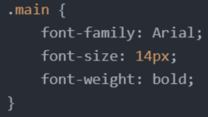

1. Создала пустой html-документ 1.htm. Подключила к нему стилевой файл, с помощью конструкции <link rel="stylesheet" href="style.css"> в <head>. В теле документа определила два элемента div:

* без атрибутов и с текстом "Без оформления";
* со стилевым классом main и текстом "Стиль описан во внешнем файле".

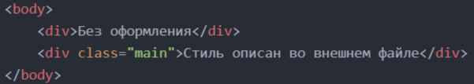

Текстовое сообщение браузер отображает следующим образом:

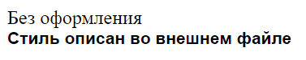

1. Создала в заголовочной части файла 1.htm глобальную таблицу стилей, в которой определила стилевой класс global с предложенными методическими указаниями свойствами, с помощью тега <style>, где прописываются стилевые свойства:

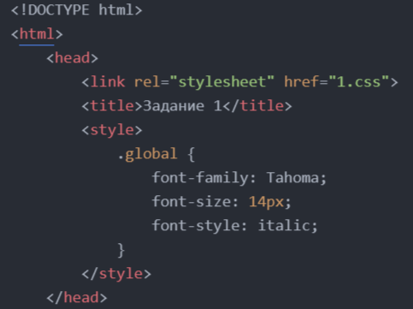

Добавила в тело документа два элемента div:

* связала со стилевым классом global и поместила в него текст "Оформление из глобальной таблицы стилей";
* поместила текст "Оформление задано в элементе" и определила стилевые свойства непосредственно в элементе с помощью атрибута style:

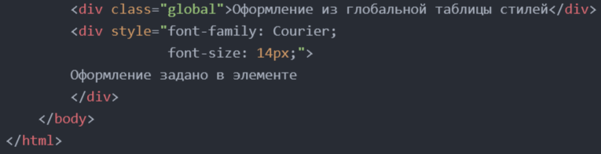

Вывод, выполненный браузером, выглядит так (каждой из трех последних строк присвоены стилевые правила, которые подключаются тремя возможными способами):



Полностью код выглядит следующим образом:

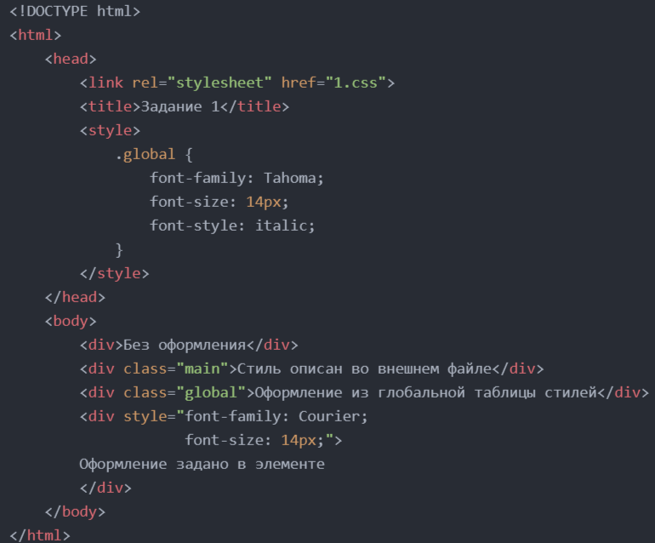

**Задание 2**

**Селекторы**

1. Создала стилевой файл 2.css, в котором определила все данные свойства.

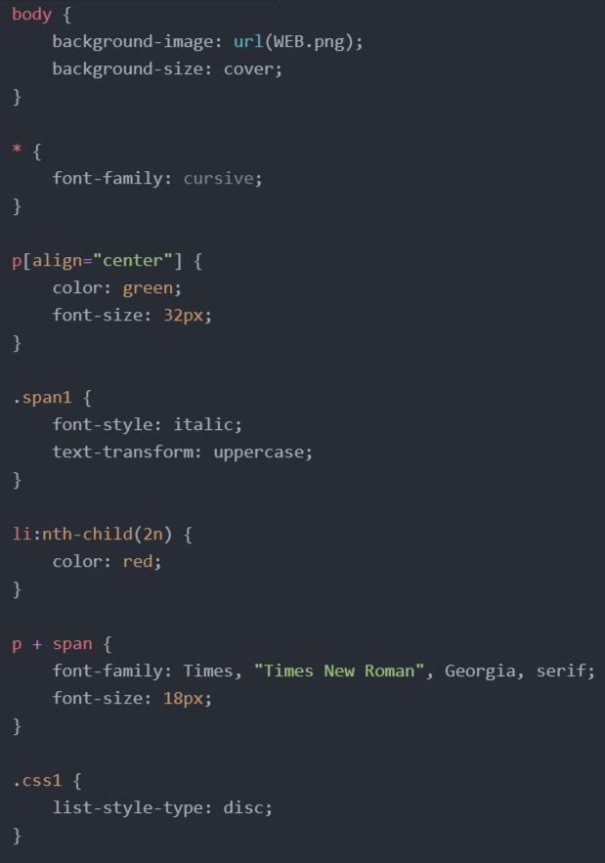

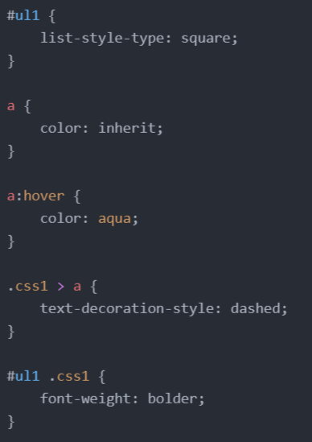

1. Создала пустой html-документ 2.html. Подключила к нему стилевой файл.

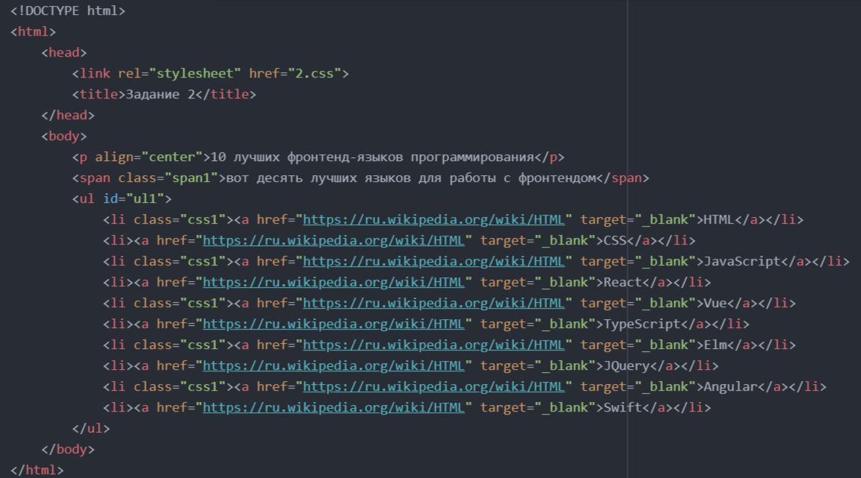

Итоговая страница выглядит так:

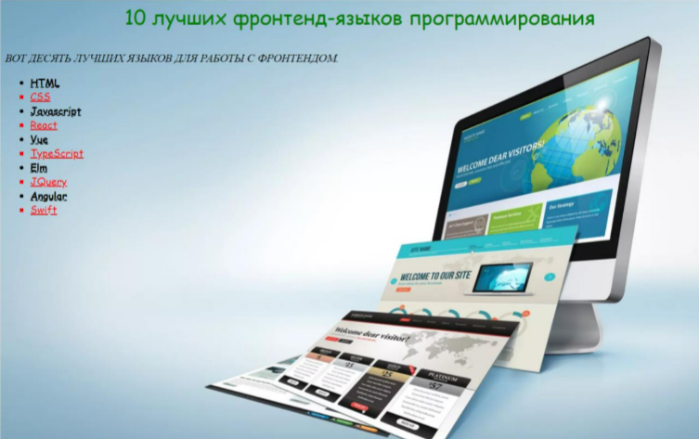

**Задание 3**

**Правила каскадирования**

1. Создала файл 2.html нового html-документа. Подключила к документу стилевой файл 1.css, как в предыдущем задании. В этот стилевой файл добавила правила, предложенные методическими указаниями.

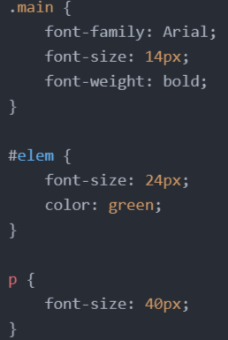

1. Добавила в заголовочную часть документа 2.htm таблицу глобальных стилей, в которую поместила стилевые правила, распространяющиеся на все элементы <p>:

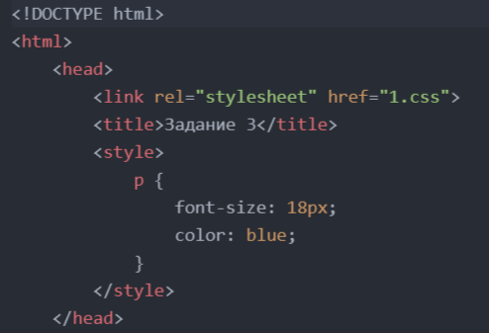

1. В тело html-документа добавила три элемента <p>:
2. Добавила определение предложенного стиля непосредственно в третий элемент <p> с помощью атрибута style:

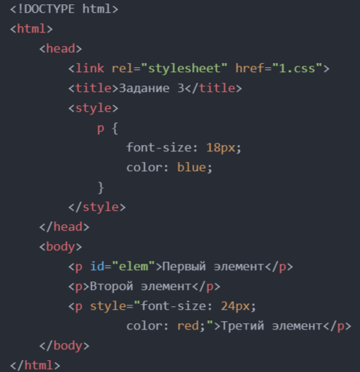

1. Загрузила документ в браузер, вывод следующий (к первому элементу применились свойства из внешнего стилевого файла, привязанные к элементу по айди, ко второму применились свойства из глобальной таблицы стилей, а к третьему – свойства, непосредственно добавленные в элемент):

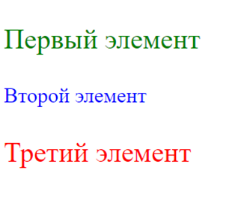

1. В первом элементе <p> закомментировала значение идентификатора (просто «сломав его») и перезагрузила файл документа. Теперь вывод следующий (к элементу применились свойства из глобальной таблицы стилей, так как свойства из внешнего стилевого файла теперь к элементу не привязаны):

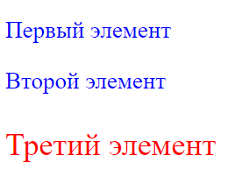

1. В глобальной стилевой таблице документа закомментировать определение стиля для всех элементов <p> (в css это делается иначе, нежели в html – с помощью конструкции /*комментарий*/) и перезагрузила документ. В браузере документ отображается так (происходит это потому, что теперь применилось меньше по приоритету правило, указанное для элементов абзаца во внешнем стилевом файле):

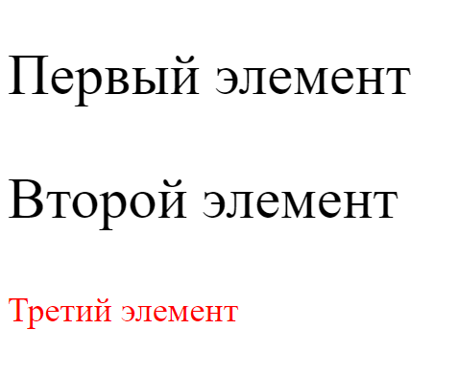

**Задание 4**

**Исследование одновременного действия на элемент презентационных атрибутов и стилевых правил**

1. Создала файл 3.htm нового html-документа.
2. Поместить в документ элемент div, содержащий текст «Выравнивание». В элементе определила предложенные стилевые свойства:

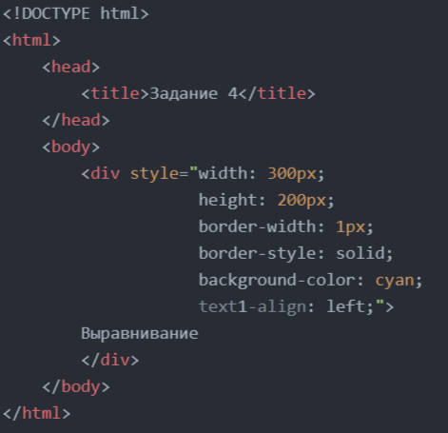

1. Перезагрузила документ и проверила наличие у элемента всех заданных свойств:

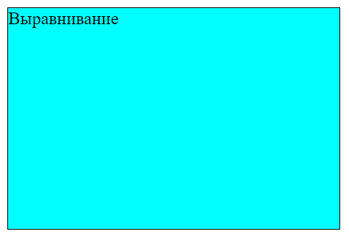

1. Во внешнем стилевом файле определила правило для всех элементов div со свойством "способ выравнивания текста в элементе" (text-align) – вправо. Теперь текст выравнивается по правому краю.
2. В элемент div добавила атрибут выравнивания по центру align="center".

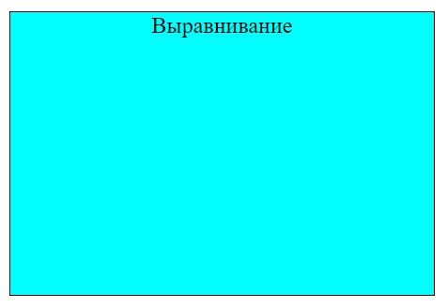

1. В элемент div добавила атрибут id="element". Добавила в документ таблицу глобальных стилей и определила в ней стиль для элемента с идентификатором element, в котором определяется способ выравнивания по центру. При этом изменений в форматировании не произошло.

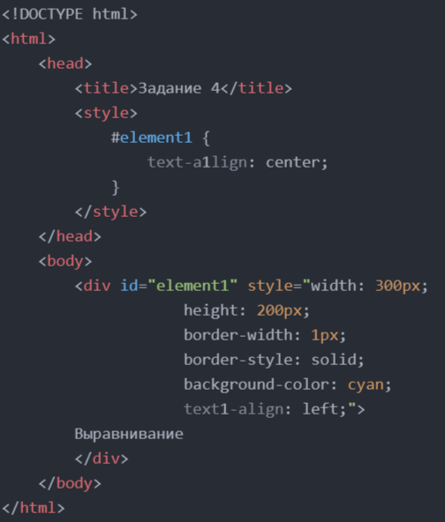

1. В элемент div с помощью атрибута style добавила стиль, в котором определено выравнивание влево (text-align: left;). В отображении документа произошли изменения – теперь применяется выравнивание по левому краю:

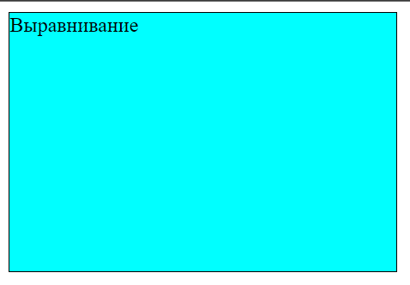

1. Уровень приоритетов стилевых свойств и свойств, заданных специальными атрибутами элементов следующий (от менее значимых к более значимым): селектор тега, презентационный тег, селектор класса, селектор ID, inline-стиль (в элементе).

**Задание 5**

**Элементы div и span**

1. Создала файл 4.html нового html-документа. Добавила в документ текст без специального оформления. Для вывода в тексте угловых скобок, которые воспринимаются браузерами как служебные символы разметки, использовала сущности &lt; и &gt;. Для вывода на экран тире (в предложении "<div> — это …) использовала специальное обозначение &mdash; , что означает "черта, шириной в букву m".
2. Отформатировала предложенный текст следующим образом: с помощью тегов div разбила текст на два абзаца: один посвященный тегу div, а второй — тегу span. Текст выводится шрифтом arial, размером в 15 пикселей, с расстоянием между строками в 20 пикселей. Исключения составили встречающиеся в тексте названия тегов (<div>, <p>, <span>), которые выводятся шрифтом Courier, размером 14 пикселей, синим цветом. Для форматирования использовала тег <span>.

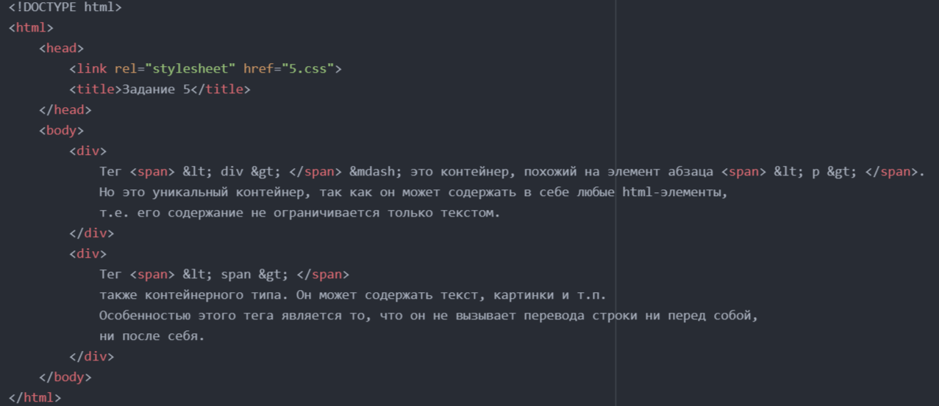

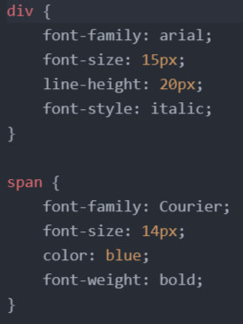

**Задание 6**

**Изменение свойств стандартных тегов оформления**

1. Создала файл 5.htm нового html-документа, в который поместила два элемента <i> и <b>, в которых содержатся, соответственно, предложения «Текст курсивом» и «Текст полужирным шрифтом».
2. В стилевой таблице определила предложенные стилевые свойства.

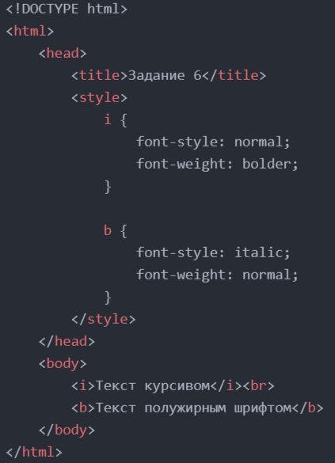

Страница отображается следующим образом:

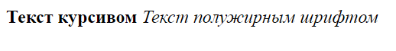

**Задание 7**

**Применение CSS – свойств**

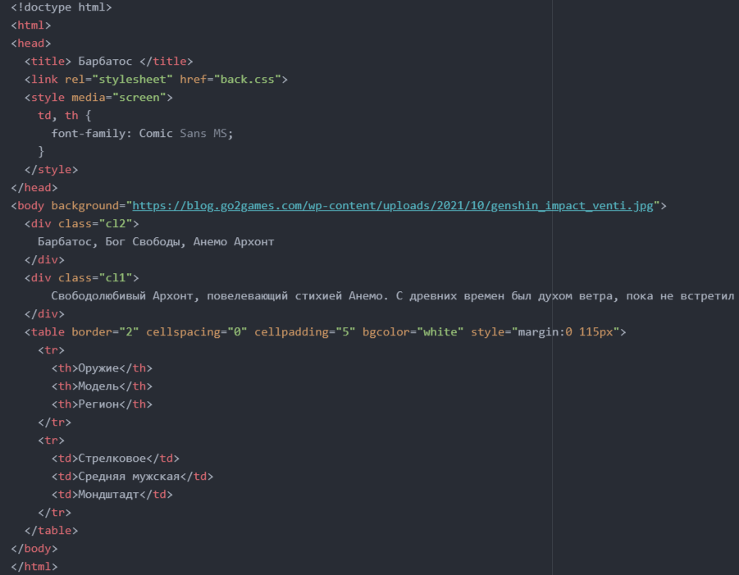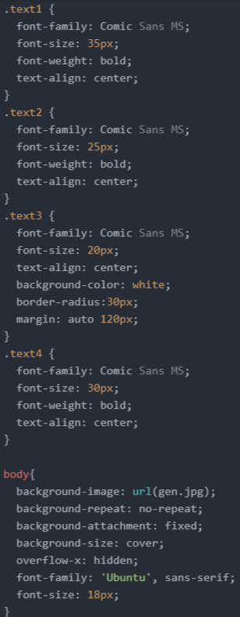

**Вывод:** выполнив лабораторную работу, я освоила основные приемы описания и использования стилевых свойств.

**Контрольные вопросы**

1. В документе есть два элемента div. Первому из них назначен атрибут class="div1". Как, не используя атрибута style, подготовить стилевые правила, чтобы размер шрифта для текста для первого div был определен 20px, а для второго — 16px.

Для псевдокласса нужно назначить стилевые правила с размером шрифта 20px, а для тега div назначить шрифт 16px.

1. Можно ли в одной и той же таблицу стилей поместить несколько правил для одного и того же селектора? Как это будет интерпретироваться?

Можно, но отрабатывать будет только последнее правило.

1. Как с помощью стилевых правил отформатировать текст, чтобы он выглядел следующим образом (без обрамляющей рамки)?

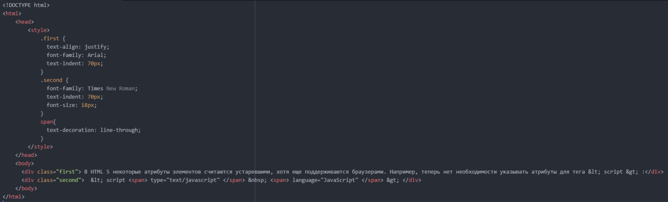

В браузере страница отображается так:

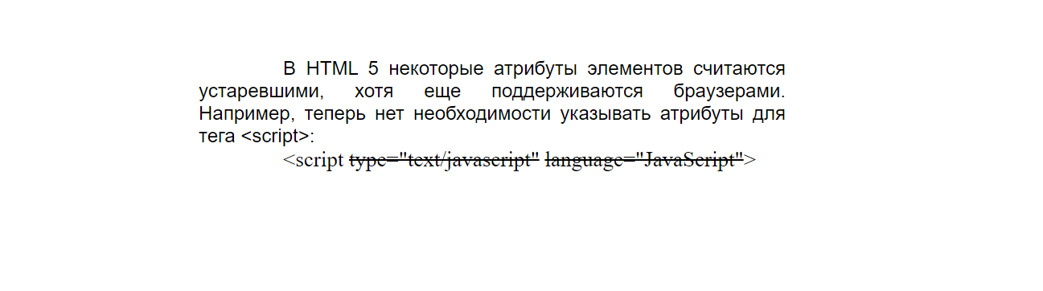

1. Может ли элемент <div> быть вложен в элемент <span>?

Это запрещено, так как это не валидно. С точки зрения синтаксиса это некорректно, хоть элемент и отработает.

1. Можно ли с помощью стилевых свойств изменить стандартное поведение презентационных тегов HTML?

Да, можно, так как презентационные теги отрабатывают так: браузер видит презентационный тег, ищет для него стилевые правила, и если не находит их, то тег отрабатывает по стандартному сценарию.

1. Описывая в правиле стилевые свойства, программист ошибся в названии одного из них. Что из следующего произойдет в такой ситуации:

а) правило не будет применяться вообще как ошибочное,

б) не будут учитываться свойства, описанные после ошибочного,

в) ошибочное свойство будет проигнорировано, а остальные — применены.

Ответ: в)

1. В html-документе содержатся два элемента <style> с определениями стилевых правил. По ошибке программист в каждом из них определил стилевые свойства для одного и того же селектора, но с разными значениями. Что будет использовано при отображении документа?

Будет использовано правило, заданное последним.

**Лабораторная работа №6**

**«Управление оформлением страниц»**

**Цель работы:** познакомиться с использованием стилевых свойств для управления расположением и отображением элементов.

**Задание 1**

**Обрамление областей вывода**

1. Поместила все изображения, необходимые для выполнения работы в папку images.
2. Создала html-документ с фоновым рисунком 2.gif. Для этого использовала атрибут background тега <body>.
3. Поместила на страницу фотографию image1.jpg. Для этого использую тег <img>. Также задала размеры картинки (298px х 195px), чтобы страница строилась браузером быстрее.
4. Чтобы при наведении курсора мыши на картинку всплывала подсказка, описывающая её содержание, добавила в тег изображения атрибут title="ИВТиПТ ".
5. Проверила отображение страницы.
6. Добавила в тег картинки атрибут id="img1", а в глобальной таблице стилей определила для соответствующего селектора предложенные свойства.
7. Проверила результат.
8. Чтобы фотография не выводилась близко к границе, в глобальной таблице стилей задала для элемента body отступы: левый – 200px, верхний – 100px.
9. Поместила элемент с фотографией в контейнерный элемент div с заданными стилевыми свойствами. По умолчанию браузером используется выравниванием влево.
10. Уточнила свойства контейнера: с помощью свойства text-align указала, что текст и inline-элементы в нем должны быть выравнены по центру.
11. Проверила результат.
12. По эстетическим соображениям желательно избежать примыкания графического элемента к границе контейнера. Тогда нужно, чтобы по вертикали образовалось свободное пространство. Для этого задала контейнеру высоту (height) большую, чем высота фотографии, – 250 пикселей.
13. Отказалась от задания высоты контейнерного элемента. Увеличила высоту, необходимую для вывода фотографии: добавлю для нее верхний и нижний отступы (margin) по 25px.

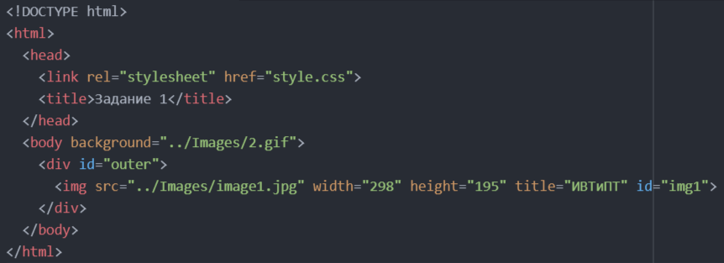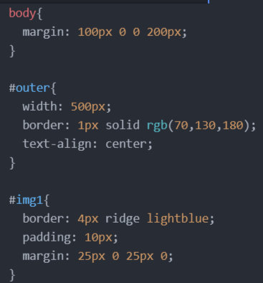

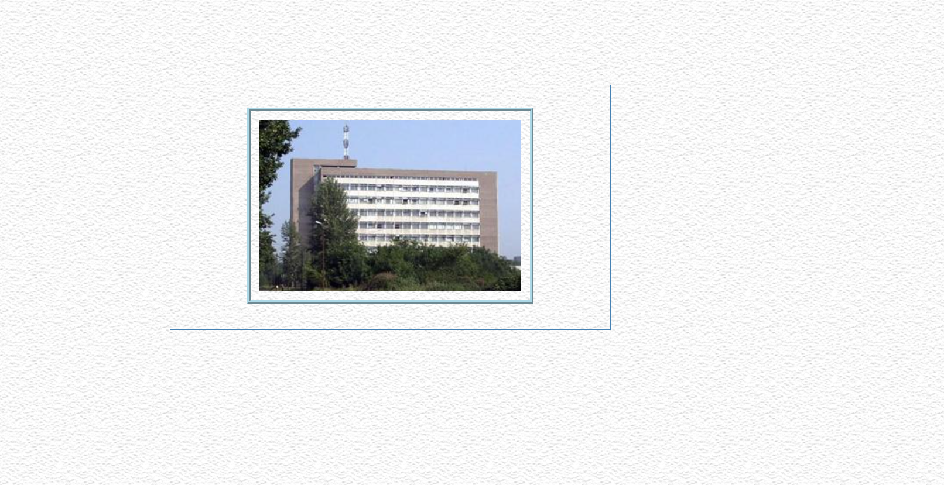

**Задание 2**

**Центрирование с помощью автоматически рассчитываемых отступов**

1. Использовала для горизонтального центрирования фотографии вспомогательный элемент div, плотно охватывающий изображение. Для этого рассчитала ширину элемента картинки – 326 х 223 пикселей.
2. Придала тегу <img> свойства блочного элемента и использовала для центрирования автоматически рассчитываемые отступы.

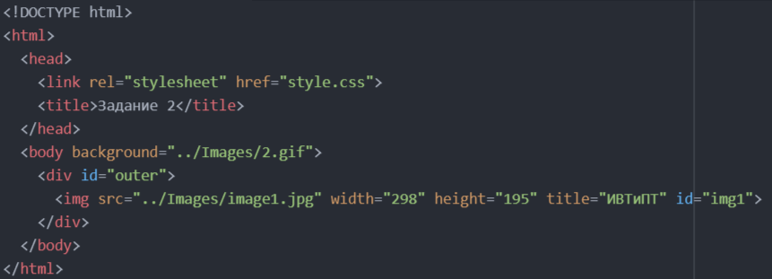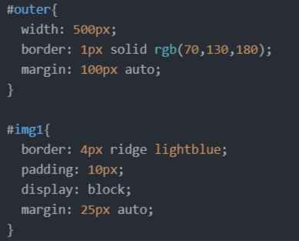

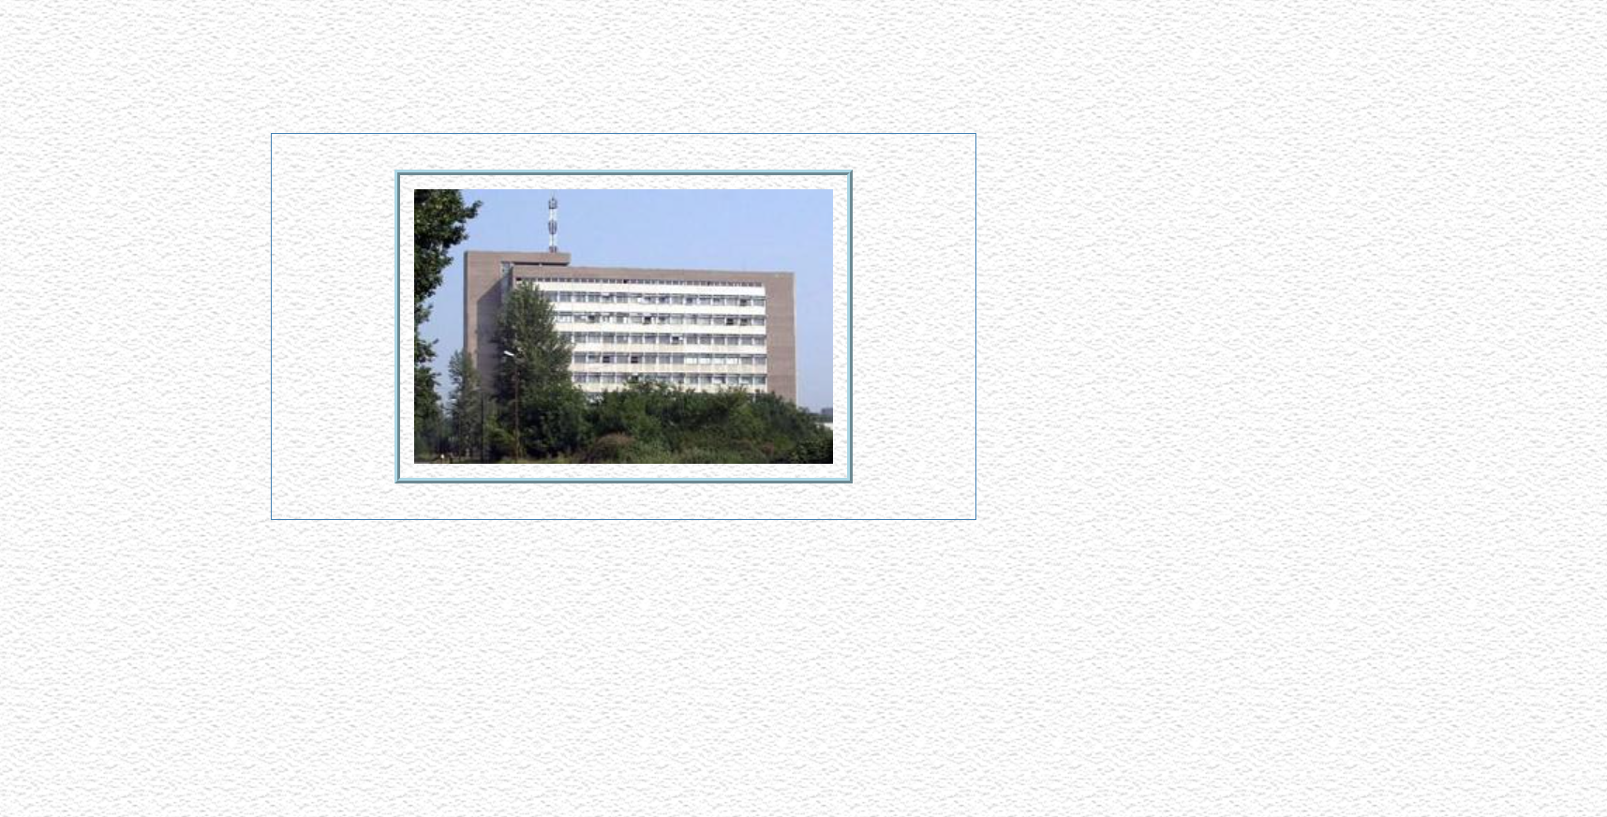

**Задание 3**

**Управление фоновой картинкой**

1. Создала новый html-документ, используя файл, подготовленный при выполнении задания 1.
2. Сформировала фоны для основных элементов страницы:

а) контейнерному элементу outer назначила фоновый рисунок, заданный файлом wrapper_bg.gif. Для этого использовала стилевое свойство: background-image:url(images/wrapper_bg.gif).

б) элементу графического изображения (фотографии) назначила цвет фона: background-color: lightblue.

1. Изменила фоновый рисунок всей страницы на bgrd.ipg. Браузер по умолчанию автоматически размножил рисунок по горизонтали и вертикали.
2. Чтобы изменить это поведение, использовала стилевое свойство background-repeat: repeat-y.
3. Проверила результат.
4. Добавила к свойствам элемента <body> цвет фона lightblue. Проверила результат.
5. Страница теперь имеет вертикальную прокрутку. Для этого в конец html-документа добавила элемент <div> с высотой 1000 пикселей.
6. Перезагрузила страницу. Общий фон страницы перемещается вместе с ее контейнером.
7. Зафиксировала положение фона, сделав его неподвижным. Для этого добавила в определение стиля для body параметр background-attachment: fixed.
8. Перезагрузила страницу и убедилась, что фон стал неподвижным.

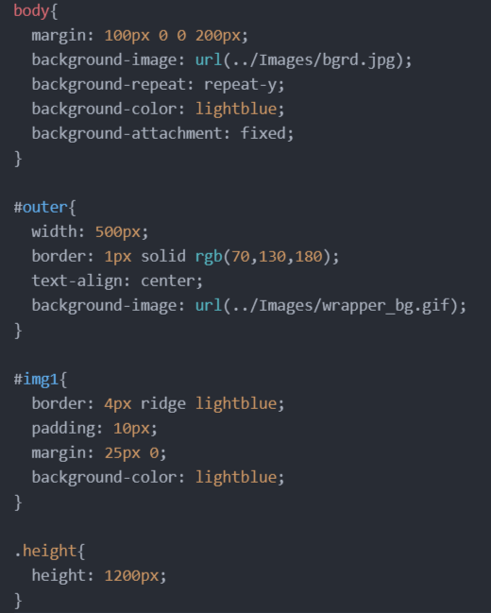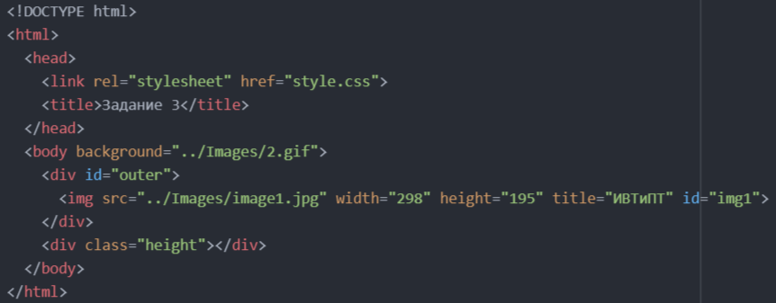

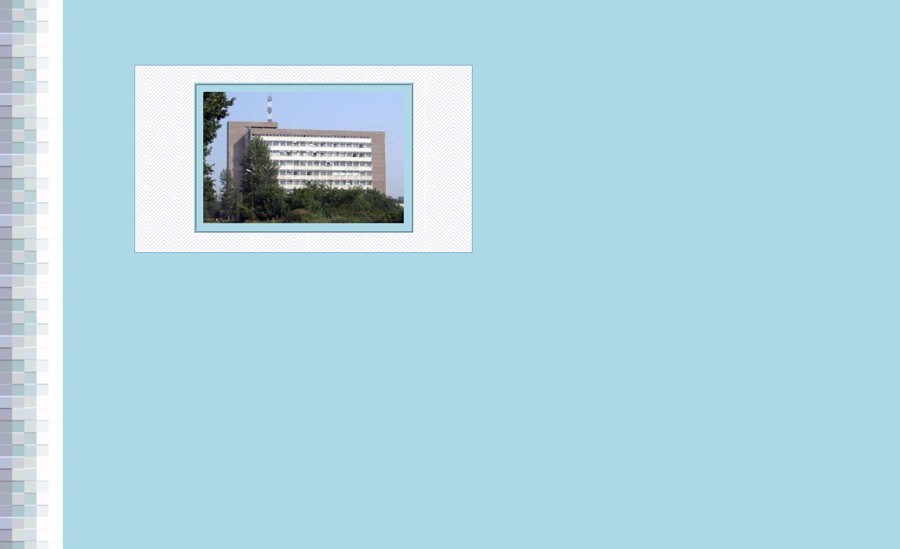

**Задание 4**

**Управление отображением перекрывающихся объектов**

1. Создала новый html-документ, в который поместила две картинки – square.gif и rect.ipg.
2. С помощью абсолютного позиционирования (без задания свойства z-index) расположила фигуры так, чтобы они пересекались. То изображение располагается слоем выше, которое было добавлено в код позже.



1. С помощью значений свойств z-index добилась, чтобы перекрытие фигур было в обратном порядке, полученному ранее.
2. Используя свойство visibility, скрыла «верхнюю» картинку (свойство hidden).

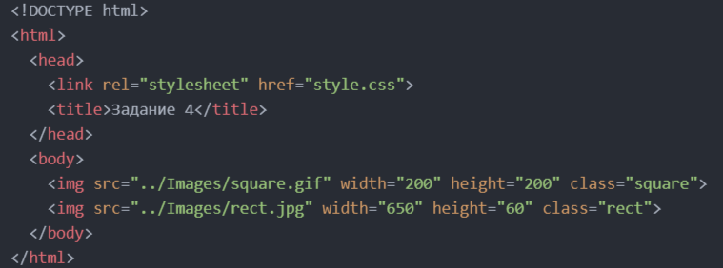

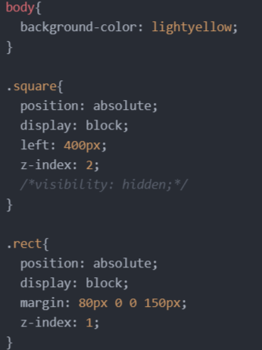



**Задание 5**

**Исследование потока вывода элементов**

1. Создала новый html-документ, на который вывела в указанном порядке картинки.
2. Поместила каждую картинку в отдельный элемент div.

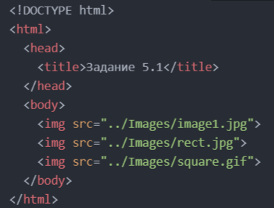

1. Относительно позиционировала div с последней картинкой, задав ему смещение по горизонтали 50 пикселей, а по вертикали – 100 пикселей. При относительном позиционировании заданные свойства работают наоборот.

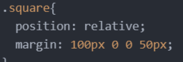

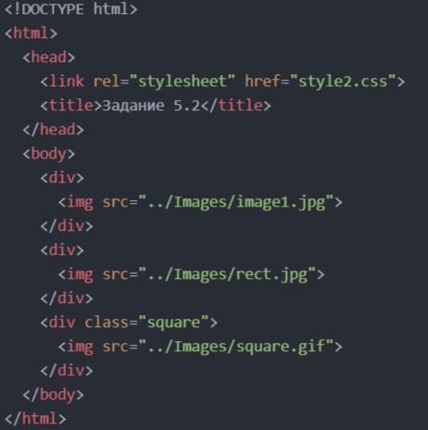

1. Создала еще один html-документ и абсолютно позиционировала только первую картинку, задав ей координаты (0,0). Абсолютный элемент больше не существует в нормальном потоке документа. Вместо этого он располагается на своем собственном слое отдельно от всего остального.
2. Изменила координаты первой картинки на – теперь это 330 пикселей и 275 пикселей. Абсолютно позиционировала вторую картинку, задав координаты 200 пикселей и 180 пикселей.

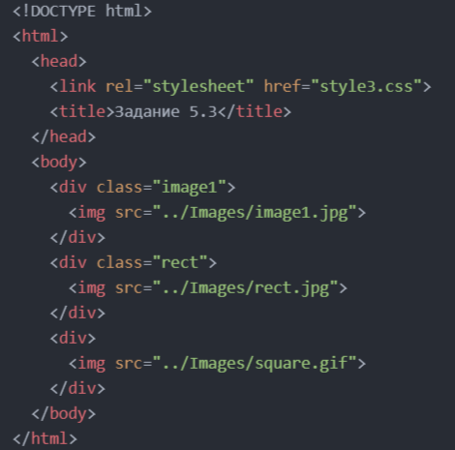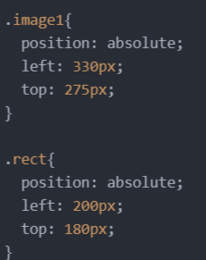

1. Создала еще один html-документ. Поместила закрывающийся тег элемента </div> первой картинки после закрывающего тега элемента </div> второй картинки. При этом позиционирование второй картинки – относительно первой.

**Задание 6**

**Итоговая страница**

Код:

Основная страница:



Ссылка на страницу с описанием:

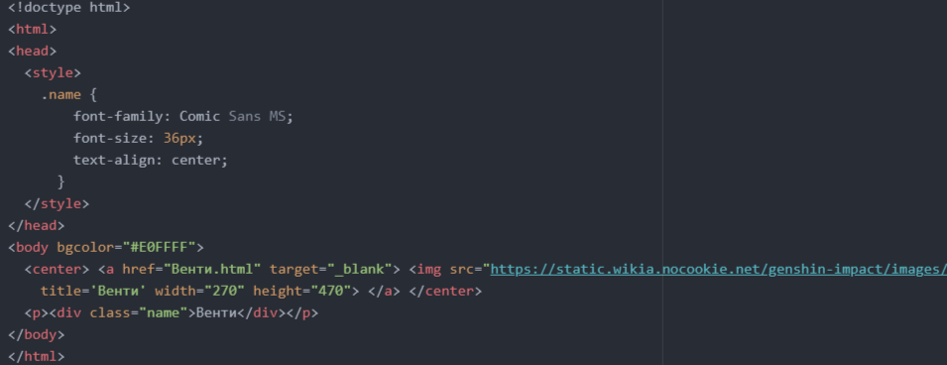

Собственно, само описание:



И css-коды:

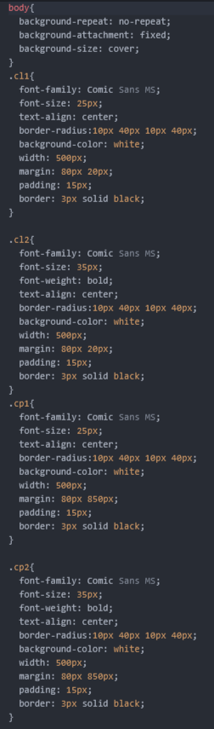

Результат:

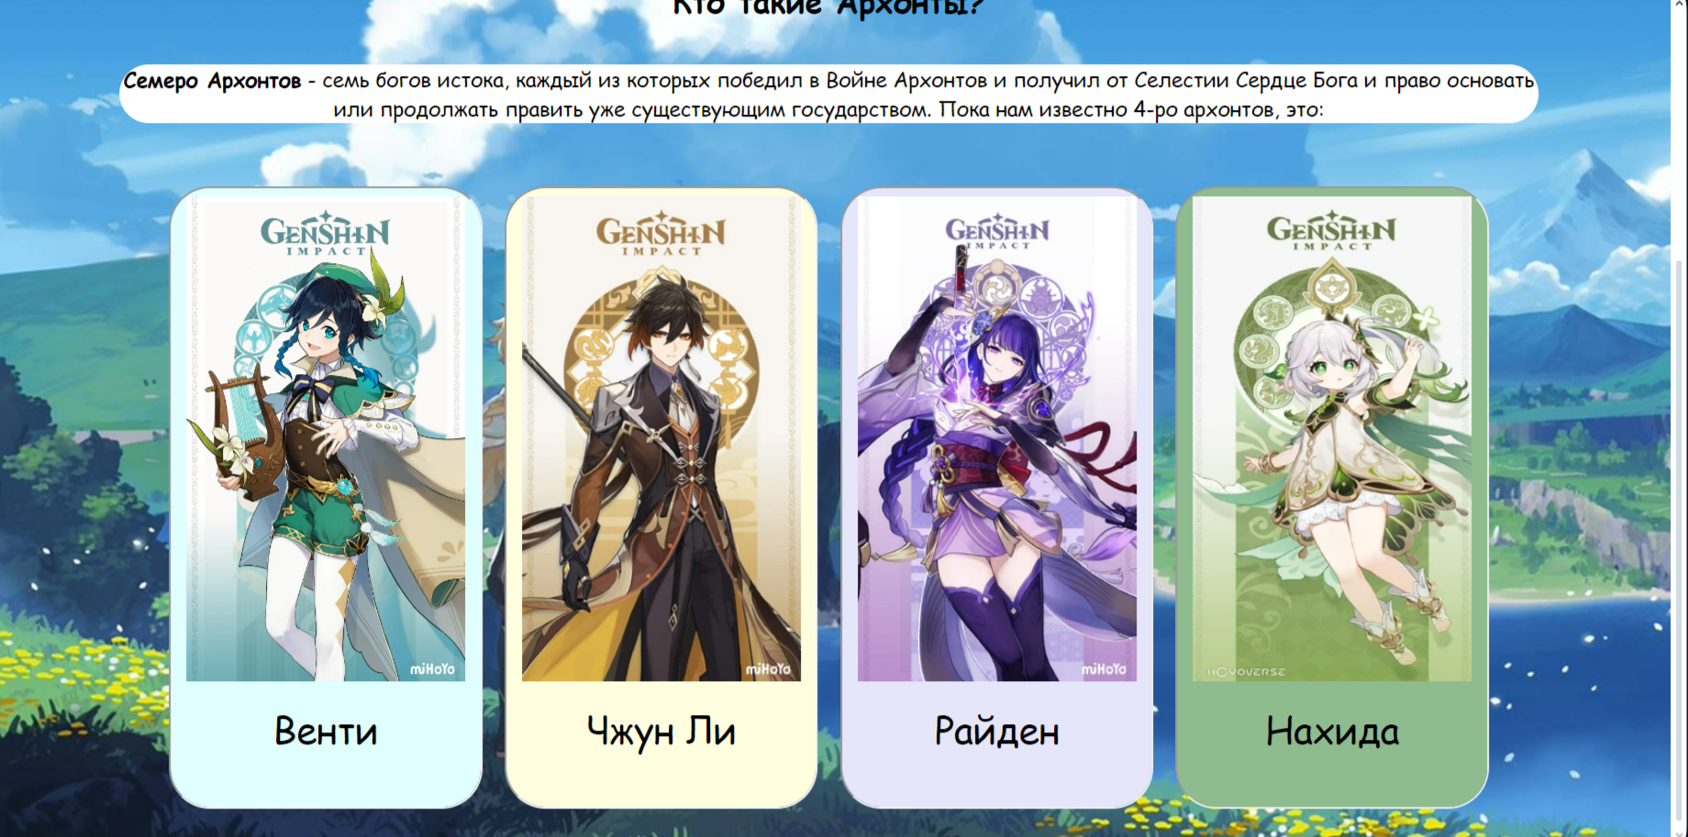

**Вывод**: выполнив лабораторную работу, я познакомилась с использованием стилевых свойств для управления расположением и отображением элементов.

**Контрольные вопросы**

1. Для элементов блочного типа можно задать ширину. А как определяется ширина встраиваемых (inline) элементов?

Ширина встраиваемых элементов определяется тем, что в них содержится.

1. Можно ли использовать свойство text-align не для текстовых элементов?

Свойство text-align можно использовать не только для текстовых элементов, но и для встраиваемых элементов.

1. Почему рекомендуется явно задавать размеры картинок в теге <img>?

Чтобы страница строилась браузером быстрее, рекомендуется явно указывать в теге <img> оба размера изображения с помощью атрибутов width и height. В этом случае место для картинки будет зарезервировано еще в процессе загрузки текста html-страницы.

1. Свойство margin может быть применено для создание отступов вокруг элемента. В каких случаях это будет выглядеть, как попытка элемента отодвинуть соседние элементы от себя, а в каких — отодвинуть себя от соседних элементов?

Свойство margin используется, чтобы создать вокруг элемента свободное пространство. В зависимости от стороны, с которой создается свободное пространство, это будет выглядеть, как попытка элемента отодвинуть от себя соседние элементы или, наоборот, себя от соседних элементов. Если вокруг элемента есть родительские элементы, то margin отодвинет элемент от них, если вокруг него такие же элементы, то он отодвинет их от себя.

1. К элементам какого типа (block, inline) может быть применено свойство margin

Свойство margin может быть применено к элементам обоих типов.

1. В чем различие в значениях отступов, когда в стилевом правиле записано margin:0 auto; или margin:auto;?

Задание margin: 0 auto; для браузера означает, что отступы с двух сторон должны быть равными. В результате этого блочный элемент будет расположен по центру контейнера. Хотя задание отступов по вертикали с помощью auto возможно, реально оно работает только в избранных ситуациях. Поэтому часто можно встретить, что для задания горизонтального центрирования html-элементов используют самую короткую форму записи: margin:auto;.

1. Какими способами можно добиться автоматического горизонтального центрирования для встраиваемого элемента?

Первый: заключить элемент во вспомогательный элемент div, плотно охватывающий этот элемент. Второй способ предполагает «превращение» элемента в блочный элемент. Для этого изображению нужно задать нее либо display: block (считать элемент блочным), либо display:inline-block (встраиваемый элемент со свойствами блочного). После этого можно применить свойство margin: auto.

1. Как задаются фоновые изображения (с помощью атрибута и стилевого свойства)?

Фоновые изображения могут задаваться либо с помощью атрибута (background=”путь”), либо с помощью стилевого свойства (background-image: url(“путь”)).

1. Как управлять наложением элементов?

Наложением элементов управляет z-index. Чем выше его значение, тем выше будет элемент.

1. Как на расположение позиционированного элемента влияет то, что его родительский элемент также позиционирован (абсолютно или относительно)

Расположение позиционированного элемента начинается от левого верхнего края родительского элемента.